TRƯỜNG ĐẠI HỌC SƯ PHẠM KỸ THUẬT TP. HỒ CHÍ MINH
KHOA CÔNG NGHỆ THÔNG TIN
BỘ MÔN HỆ QUẢN TRỊ CƠ SỞ DỮ LIỆU
-----🙞🙞🙢🙠🙜🙞-----

ĐỀ TÀI CUỐI KÌ MÔN HỆ QUẢN TRỊ CƠ SỞ DỮ LIỆU

TÊN ĐỀ TÀI: QUẢN LÝ RẠP CHIẾU PHIM – QUẢN LÝ CƠ SỞ VẬT CHẤT

GVHD: TS. Nguyễn Thành Sơn
Lớp HP: DBMS330284_01
Nhóm: 14
Sinh viên thực hiện:
Tôn Hoàng Cầm – 23110186

Học kỳ 1
Năm học: 2025 – 2026

Thành phố Hồ Chí Minh, tháng 10 năm 2025
MỤC LỤC

CHƯƠNG 1: TỔNG QUAN VỀ HỆ THỐNG 5
1. Đặc tả đề tài: 5
1.1 Mô tả bài toán: 5
1.2. Mô tả dữ liệu: 5
1.3. Mô tả chức năng 6
1.4. Về phần giao diện 7
CHƯƠNG 2: PHÂN TÍCH THIẾT KẾ HỆ THỐNG 9
1. Thiết kế cơ sở dữ liệu mức quan niệm (ERD): 9
2. Thiết kế cơ sở dữ liệu mức logic: 10
3. Các ràng buộc cần có 11
4. Cài đặt SQL và các ràng buộc 14
5. Lược đồ quan hệ sau khi cài đặt SQL 19
6. Các view: 20
7. Các Trigger 22
CHƯƠNG 3: THIẾT KẾ CÁC CHỨC NĂNG 42
1. Kết nối cơ sở dữ liệu và đăng nhập 42
1.1. Kết nối cơ sở dữ liệu 42
1.2. Đăng nhập 43
2. Các chức năng quản lý rạp chiếu phim 47
2.1 Quản lý nhân viên 47
2.2 Quản lý thiết bị 61
2.3 Quản lý danh mục 83
2.4. Quản lý phòng chiếu 97
2.5. Quản lý ghế ngồi 112
2.6. Quản lý sửa chữa 124
2.7. Quản lý lịch sử hoạt động 138
2.8. Báo cáo 143
CHƯƠNG 4: PHÂN QUYỀN 150
1. Tạo các role 150
2. Phân quyền cho các role 150
CHƯƠNG 5: TRANSACTION 156
CHƯƠNG 4: THIẾT KẾ GIAO DIỆN 191
1. Môi trường cài đặt và công nghệ sử dụng: 191
2. Các form chức năng cho Quản lý: 191
3. Các form chức năng cho Nhân viên 195

LỜI CẢM ƠN
Kính thưa thầy Nguyễn Thành Sơn,
Trước hết, em xin được gửi đến thầy lời tri ân sâu sắc và chân thành nhất vì sự tận tâm, tận lực trong suốt quá trình em học tập và thực hiện đồ án môn Hệ quản trị cơ sở dữ liệu.
Thầy không chỉ là người truyền đạt cho em những kiến thức chuyên môn quý báu, mà còn là người đã luôn kiên nhẫn định hướng, chỉ bảo từng bước, giúp em hình thành tư duy logic, tinh thần trách nhiệm và sự cẩn trọng trong nghiên cứu, triển khai và xử lý dữ liệu. Sự tận tình giảng dạy và hướng dẫn của thầy đã giúp em không chỉ hoàn thành tốt đồ án, mà còn lĩnh hội được những kinh nghiệm và kỹ năng quý giá, sẽ trở thành hành trang quan trọng cho em trong học tập và công việc sau này.
Bên cạnh kiến thức chuyên môn, em còn học được ở thầy tinh thần say mê nghiên cứu, thái độ nghiêm túc và sự tận tụy với sinh viên – những điều đã để lại trong em ấn tượng sâu đậm và niềm cảm hứng để tiếp tục rèn luyện, phát triển bản thân.
Một lần nữa, em xin trân trọng gửi đến thầy lời cảm ơn sâu sắc nhất vì những gì thầy đã truyền đạt và dìu dắt trong suốt thời gian qua. Em kính chúc thầy luôn dồi dào sức khỏe, hạnh phúc và thành công trên con đường sự nghiệp trồng người cao quý.

Trân trọng
Tôn Hoàng Cầm

LỜI NÓI ĐẦU
Xin chào thầy và các bạn,
Đồ án Quản lý rạp chiếu phim – Quản lý cơ sở vật chất là kết quả nghiên cứu, tìm hiểu và làm việc nghiêm túc của nhóm em sau quá trình học tập và thực hành môn Hệ quản trị cơ sở dữ liệu. Đây là một đề tài vừa mang tính thực tiễn cao vừa có nhiều thử thách, đòi hỏi nhóm phải vận dụng linh hoạt kiến thức đã học để xây dựng một hệ thống quản lý chặt chẽ, hiệu quả và có tính ứng dụng.
Trong quá trình thực hiện, nhóm em đã trải qua nhiều khó khăn từ khâu khảo sát yêu cầu, thiết kế cơ sở dữ liệu, chuẩn hóa mô hình, đến việc xây dựng các đối tượng như procedure, function, trigger, view, transaction và triển khai thử nghiệm. Tuy nhiên, nhờ sự chỉ dẫn tận tình của thầy cùng với tinh thần đoàn kết và nỗ lực của các thành viên, nhóm em đã dần tháo gỡ được vướng mắc và hoàn thành đề tài.
Thực tế hiện nay, các rạp chiếu phim không chỉ là địa điểm phục vụ nhu cầu giải trí của khán giả mà còn là loại hình kinh doanh đòi hỏi sự quản lý khoa học, đặc biệt là đối với cơ sở vật chất như: phòng chiếu, ghế ngồi, thiết bị máy chiếu, âm thanh, ánh sáng, cùng lịch bảo trì, sửa chữa định kỳ. Việc xây dựng một hệ thống quản lý cơ sở vật chất hiệu quả sẽ giúp giảm thiểu hỏng hóc, tiết kiệm chi phí bảo trì, đảm bảo chất lượng phục vụ khách hàng, đồng thời nâng cao hiệu quả vận hành và lợi nhuận cho rạp.
Đồ án không chỉ dừng lại ở việc thiết kế cơ sở dữ liệu cho các chức năng quản lý cơ sở vật chất, mà còn tích hợp nhiều cơ chế kiểm tra và bảo toàn dữ liệu thông qua ràng buộc, trigger, transaction và phân quyền người dùng. Qua đó, hệ thống trở nên chặt chẽ, đáng tin cậy và có thể mở rộng trong thực tiễn.
Nhóm em hy vọng rằng đồ án này sẽ góp phần thể hiện rõ ý nghĩa thực tế của việc ứng dụng cơ sở dữ liệu vào công tác quản lý, đồng thời mang lại cái nhìn toàn diện hơn về cách xây dựng một hệ thống thông tin phục vụ cho hoạt động vận hành rạp chiếu phim. Bên cạnh đó, chúng em mong rằng kết quả của đồ án sẽ trở thành nền tảng cho những ý tưởng cải tiến và ứng dụng sâu rộng hơn trong tương lai.
Xin trân trọng cảm ơn thầy và các bạn đã quan tâm, theo dõi và đóng góp ý kiến để nhóm em có thể hoàn thiện đồ án một cách tốt nhất.

CHƯƠNG 1: TỔNG QUAN VỀ HỆ THỐNG

1. Đặc tả đề tài:

1.1 Mô tả bài toán:
Hệ thống quản lý cơ sở vật chất rạp chiếu phim được thiết kế nhằm hỗ trợ quản lý hiệu quả các tài sản vật chất như thiết bị (máy chiếu, loa, đèn), ghế ngồi, và phòng chiếu trong một rạp phim. Trong thực tế, các rạp chiếu phim thường gặp các vấn đề sau:
- Thiết bị hỏng hóc không được phát hiện kịp thời, gây gián đoạn hoạt động chiếu phim.
- Trạng thái ghế ngồi (tốt, hỏng, đang sửa chữa) khó kiểm soát, ảnh hưởng đến trải nghiệm khách hàng.
- Quản lý thủ công nhập/xuất kho thiết bị và lịch sử bảo trì dẫn đến sai sót và thiếu tính minh bạch.
Hệ thống được phát triển với các mục tiêu cụ thể:
- Quản lý tập trung dữ liệu về thiết bị, ghế ngồi, phòng chiếu, nhân viên và lịch sử hoạt động.
- Tự động hóa việc theo dõi trạng thái thiết bị và ghế, ghi lại lịch sử thay đổi.
- Cung cấp báo cáo chi tiết về thiết bị theo trạng thái, số ghế hỏng theo phòng, và tổng chi phí bảo trì.
- Phân quyền rõ ràng cho các vai trò (Quản lý, Nhân viên kho, Nhân viên kỹ thuật, Nhân viên bảo trì) để đảm bảo an toàn và hiệu quả quản lý.

1.2. Mô tả dữ liệu:
Hệ thống bao gồm các nhóm dữ liệu chính sau:
- VaiTro: Lưu thông tin vai trò (VaiTroID, TenVaiTro, MoTa) để phân quyền, ví dụ: Admin, Nhân viên kho, Nhân viên kỹ thuật, Nhân viên bảo trì.
- NhanVien: Chứa thông tin nhân viên (EmployeeID, TenDangNhap, MatKhau, VaiTroID, HoTen) với mật khẩu được mã hóa bằng SHA2_256.
- LichSuHoatDong: Ghi lại lịch sử hoạt động (LogID, EmployeeID, HanhDong, DoiTuongID, ThoiGian, MoTa) để theo dõi các thao tác trên hệ thống.
- DanhMuc: Danh mục thiết bị (CategoryID, TenDanhMuc, MoTa) như ghế ngồi, máy chiếu, loa, đèn.
- PhongChieu: Thông tin phòng chiếu (PhongChieuID, TenPhong, SucChua) với ràng buộc sức chứa phải lớn hơn 0.
- ThietBi: Thông tin thiết bị (EquipmentID, CategoryID, TenThietBi, Status, NgayMua, NhaCungCap, Location, PhongChieuID) với trạng thái (Good, Broken, Repairing, In Use) và vị trí (Warehouse, Screening Room).
- GheNgoi: Thông tin ghế ngồi (GheID, PhongChieuID, Hang, Cot, Status, NgayLapDat) với trạng thái (Good, Broken, Repairing).
- SuaChua: Lịch sử bảo trì (SuaChuaID, EquipmentID, GheID, NgaySuaChua, MoTa, ChiPhi, EmployeeID, TrangThai, NgayHoanThanh) với trạng thái (In Progress, Completed).

1.3. Mô tả chức năng
Hệ thống được thiết kế với các chức năng chính phục vụ các nhóm người dùng khác nhau, bao gồm:
- Chức năng dành cho Quản lý (Admin):
  - Quản lý danh mục thiết bị, phòng chiếu, ghế ngồi, và nhân viên (thêm, sửa, xóa) thông qua các stored procedure như sp_ThemNhanVien, sp_ThemPhongChieu, sp_ThemDanhMuc.
  - Theo dõi lịch sử hoạt động và tạo báo cáo chi tiết (thiết bị theo trạng thái, phòng chiếu theo sức chứa, nhân viên theo vai trò) bằng các procedure như sp_BaoCaoThietBiTheoTrangThai, sp_BaoCaoPhongChieuTheoSucChua, sp_BaoCaoNhanVienTheoVaiTro.
  - Phân quyền cho các vai trò khác thông qua các role như db_admin, db_warehouse, db_technician, db_maintenance.
- Chức năng dành cho Nhân viên:
  - Nhân viên kho: Thêm/sửa/xóa thiết bị (sp_ThemThietBi, sp_SuaThietBi, sp_XoaThietBi), thực hiện nhập/xuất kho (sp_NhapKho, sp_XuatKho).
  - Nhân viên kỹ thuật: Kiểm tra và báo cáo trạng thái thiết bị, ghế ngồi thông qua sp_TimKiemThietBi, sp_LayMaTranGheTheoPhong.
  - Nhân viên bảo trì: Thêm/sửa/xóa bản ghi bảo trì, cập nhật trạng thái sửa chữa (sp_ThemSuaChua, sp_CapNhatTrangThaiSuaChua, sp_XoaSuaChua).

1.4. Về phần giao diện
Hệ thống được xây dựng trên nền tảng C# WinForms với thư viện Guna.UI2 để tạo giao diện trực quan và hiện đại. Các form được thiết kế phân tách rõ ràng theo chức năng, tích hợp với cơ sở dữ liệu qua các stored procedure.

1.4.1. Giao diện đăng nhập
Giao diện đăng nhập yêu cầu người dùng nhập TenDangNhap và MatKhau, sau đó kiểm tra thông tin qua stored procedure sp_DangNhap. Nếu thành công, hệ thống phân quyền và chuyển đến giao diện tương ứng với vai trò.

1.4.2. Các giao diện dành cho Quản lý
Giao diện dành cho Quản lý (Admin) được thiết kế để cung cấp các công cụ quản trị toàn diện, giúp giám sát và điều hành toàn bộ hệ thống. Các form này tích hợp chặt chẽ với các stored procedure và view để đảm bảo hiệu quả và chính xác trong quản lý.
- Form quản lý nhân viên: Cho phép thêm, sửa, xóa thông tin nhân viên và hiển thị danh sách nhân viên qua view vw_NhanVienVaiTro. Giao diện bao gồm các ô text để nhập thông tin, ô combobox để chọn vai trò, datagrid để hiển thị danh sách và các nút hành động.
- Form quản lý danh mục: Hỗ trợ thêm, sửa, xóa danh mục thiết bị và hiển thị danh sách qua view vw_DanhMuc. Giao diện bao gồm các ô text để nhập thông tin, datagrid để hiển thị danh sách và các nút hành động.
- Form quản lý phòng chiếu: Cho phép thêm, sửa, xóa thông tin phòng chiếu và hiển thị danh sách qua sp_LayDanhSachPhongChieu. Giao diện bao gồm các ô text để nhập thông tin, tìm kiếm, datagrid để hiển thị danh sách và các nút hành động.
- Form báo cáo: Hiển thị các báo cáo chi tiết như thiết bị theo trạng thái, phòng chiếu theo sức chứa và nhân viên theo vai trò. Giao diện tích hợp biểu đồ trực quan (dùng canvas panel) để minh họa dữ liệu, với tùy chọn lọc thời gian, nút bấm.
- Form lịch sử hoạt động: Hiển thị toàn bộ lịch sử thao tác trong hệ thống và hỗ trợ tìm kiếm theo khoảng thời gian. Giao diện bao gồm datagrid hiển thị log và có các nút date và button hỗ trợ hành động lọc.

1.4.3. Các giao diện dành cho Nhân viên
- Nhân viên kho: Được dùng 2 form quản lý thiết bị và báo cáo
- Nhân viên kỹ thuật : Được dùng 2 form quản lý phòng chiếu, ghế ngồi, báo cáo
- Nhân viên bảo trì: Đucợ dùng 2 form quản lý sữa chữa, báo cáo

CHƯƠNG 2: PHÂN TÍCH THIẾT KẾ HỆ THỐNG

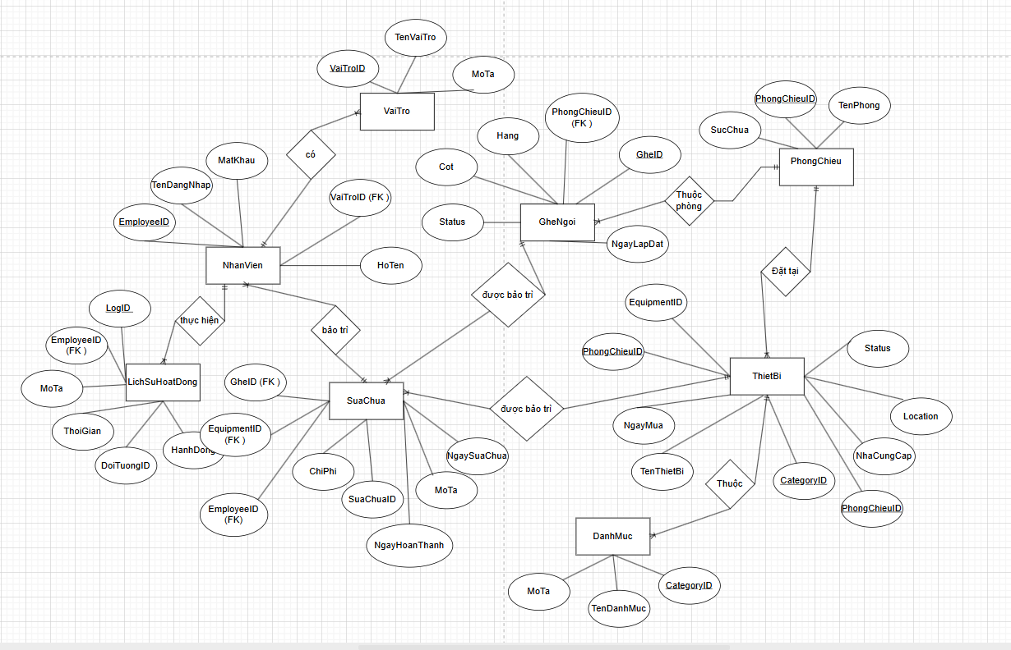
1. Thiết kế cơ sở dữ liệu mức quan niệm (ERD):

2. Thiết kế cơ sở dữ liệu mức logic:
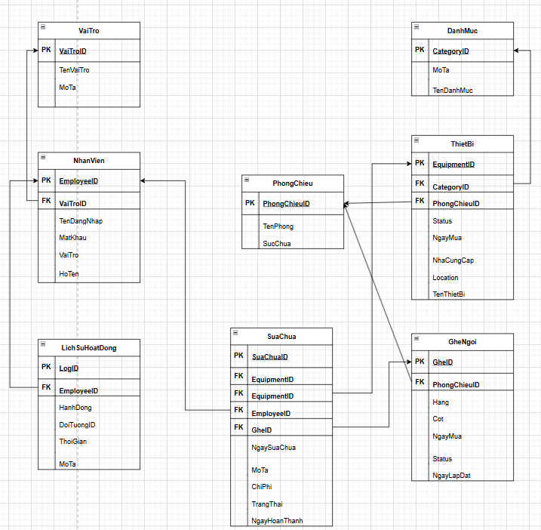

VaiTro (VaiTroID, TenVaiTro, MoTa)
NhanVien (EmployeeID, TenDangNhap, MatKhau, VaiTroID, HoTen)
LichSuHoatDong (LogID, EmployeeID, HanhDong, DoiTuongID, ThoiGian, MoTa)
DanhMuc (CategoryID, TenDanhMuc, MoTa)
PhongChieu (PhongChieuID, TenPhong, SucChua)
ThietBi (EquipmentID, CategoryID, TenThietBi, Status, NgayMua, NhaCungCap, Location, PhongChieuID)
GheNgoi (GheID, PhongChieuID, Hang, Cot, Status, NgayLapDat)
SuaChua (SuaChuaID, EquipmentID, GheID, NgaySuaChua, MoTa, ChiPhi, EmployeeID, TrangThai, NgayHoanThanh)

3. Các ràng buộc cần có

STT | BẢNG | RÀNG BUỘC
1 | VaiTro  VaiTroID INT,  TenVaiTro VARCHAR(50),  MoTa VARCHAR(200) | Khóa chính VaiTroID NOT NULL VaiTroID NOT NULL TenVaiTro UNIQUE TenVaiTro
2 | NhanVien  EmployeeID INT,  TenDangNhap  VARCHAR(50),  MatKhau VARCHAR(64), VaiTroID INT,  HoTen VARCHAR(100) | Khóa chính EmployeeID Khóa ngoại VaiTroID đến bảng VaiTro NOT NULL EmployeeID NOT NULL TenDangNhap UNIQUE TenDangNhap NOT NULL MatKhau NOT NULL HoTen
3 | LichSuHoatDong  LogID INT,  EmployeeID INT,  HanhDong VARCHAR(100),  DoiTuongID INT,  ThoiGian DATETIME,  MoTa VARCHAR(200) | Khóa chính LogID  Khóa ngoại EmployeeID đến bảng NhanVien NOT NULL  LogID NOT NULL  EmployeeID NOT NULL  HanhDong NOT NULL  ThoiGian DEFAULT ThoiGian = GETDATE()
4 | DanhMuc  CategoryID INT,  TenDanhMuc VARCHAR(50),  MoTa VARCHAR(200) | Khóa chính CategoryID NOT NULL  CategoryID NOT NULL  TenDanhMuc UNIQUE TenDanhMuc
5 | PhongChieu  PhongChieuID INT,  TenPhong VARCHAR(50),  SucChua INT | Khóa chính PhongChieuID NOT NULL  PhongChieuID NOT NULL  TenPhong UNIQUE TenPhong NOT NULL  SucChua CHECK SucChua > 0
6 | ThietBi  EquipmentID INT, CategoryID INT,  TenThietBi VARCHAR(100),  Status VARCHAR(20),  NgayMua DATE,  NhaCungCap  VARCHAR(100), Location  VARCHAR(20),  PhongChieuID INT | Khóa chính EquipmentID  Khóa ngoại CategoryID đến bảng DanhMuc  Khóa ngoại PhongChieuID đến bảng PhongChieu ON DELETE SET NULL NOT NULL  EquipmentID NOT NULL CategoryID NOT NULL  TenThietBi NOT NULL  Status CHECK Status IN ('Good', 'Broken', 'Repairing', 'In Use') NOT NULL  Location CHECK Location IN ('Warehouse', 'Screening Room')
7 | GheNgoi  GheID INT, PhongChieuID INT,  Hang CHAR(1), Cot INT,  Status VARCHAR(20),  NgayLapDat DATE | Khóa chính GheID  Khóa ngoại PhongChieuID đến bảng PhongChieu ON DELETE CASCADE NOT NULL  GheID NOT NULL  PhongChieuID NOT NULL  Hang NOT NULL Cot NOT NULL  Status CHECK Status IN ('Good', 'Broken', 'Repairing')
8 | SuaChua  SuaChuaID INT,  EquipmentID INT,  GheID INT, NgaySuaChua DATE,  MoTa VARCHAR(200),  ChiPhi DECIMAL(10,2),  EmployeeID INT,  TrangThai VARCHAR(20),  NgayHoanThanh DATE | Khóa chính SuaChuaID  Khóa ngoại EquipmentID đến bảng ThietBi ON DELETE SET NULL  Khóa ngoại GheID đến bảng GheNgoi ON DELETE SET NULL  Khóa ngoại EmployeeID đến bảng NhanVien NOT NULL  SuaChuaID NOT NULL  NgaySuaChua NOT NULL  EmployeeID NOT NULL  TrangThai CHECK TrangThai IN ('In Progress', 'Completed')

4. Cài đặt SQL và các ràng buộc
Tạo bảng VaiTro
CREATE TABLE VaiTro (
VaiTroID INT PRIMARY KEY IDENTITY(1,1),
TenVaiTro VARCHAR(50) NOT NULL UNIQUE,
MoTa VARCHAR(200));

Tạo bảng NhanVien
CREATE TABLE NhanVien (
EmployeeID INT PRIMARY KEY IDENTITY(1,1),
TenDangNhap VARCHAR(50) NOT NULL UNIQUE,
MatKhau VARCHAR(64) NOT NULL,
VaiTroID INT NOT NULL,
HoTen VARCHAR(100) NOT NULL,
FOREIGN KEY (VaiTroID) REFERENCES VaiTro(VaiTroID));

Tạo bảng LichSuHoatDong
CREATE TABLE LichSuHoatDong (
LogID INT PRIMARY KEY IDENTITY(1,1),
EmployeeID INT NOT NULL,
HanhDong VARCHAR(100) NOT NULL,
DoiTuongID INT,
ThoiGian DATETIME NOT NULL DEFAULT GETDATE(),
MoTa VARCHAR(200),
FOREIGN KEY (EmployeeID) REFERENCES NhanVien(EmployeeID));

Tạo bảng DanhMuc
CREATE TABLE DanhMuc (
CategoryID INT PRIMARY KEY IDENTITY(1,1),
TenDanhMuc VARCHAR(50) NOT NULL UNIQUE,
MoTa VARCHAR(200) );

Tạo bảng PhongChieu
CREATE TABLE PhongChieu (
PhongChieuID INT PRIMARY KEY IDENTITY(1,1),
TenPhong VARCHAR(50) NOT NULL UNIQUE,
SucChua INT NOT NULL CHECK (SucChua > 0));

Tạo bảng ThietBi
CREATE TABLE ThietBi (
EquipmentID INT PRIMARY KEY IDENTITY(1,1),
CategoryID INT NOT NULL,
TenThietBi VARCHAR(100) NOT NULL,
Status VARCHAR(20) NOT NULL CHECK (Status IN ('Good', 'Broken', 'Repairing', 'In Use')),
NgayMua DATE,
NhaCungCap VARCHAR(100),
Location VARCHAR(20) NOT NULL CHECK (Location IN ('Warehouse', 'Screening Room')),
PhongChieuID INT,
FOREIGN KEY (CategoryID) REFERENCES DanhMuc(CategoryID),
FOREIGN KEY (PhongChieuID) REFERENCES PhongChieu(PhongChieuID) ON DELETE SET NULL);

Tạo bảng GheNgoi
CREATE TABLE GheNgoi (
GheID INT PRIMARY KEY IDENTITY(1,1),
PhongChieuID INT NOT NULL,
Hang CHAR(1) NOT NULL,
Cot INT NOT NULL,
Status VARCHAR(20) NOT NULL CHECK (Status IN ('Good', 'Broken', 'Repairing')),
NgayLapDat DATE,
FOREIGN KEY (PhongChieuID) REFERENCES PhongChieu(PhongChieuID) ON DELETE CASCADE);

Tạo bảng SuaChua
CREATE TABLE SuaChua (
SuaChuaID INT PRIMARY KEY IDENTITY(1,1),
EquipmentID INT,
GheID INT,
NgaySuaChua DATE NOT NULL,
MoTa VARCHAR(200),
ChiPhi DECIMAL(10,2),
EmployeeID INT NOT NULL,
TrangThai VARCHAR(20) NOT NULL CHECK (TrangThai IN ('In Progress', 'Completed')),
NgayHoanThanh DATE,
FOREIGN KEY (EquipmentID) REFERENCES ThietBi(EquipmentID) ON DELETE SET NULL,
FOREIGN KEY (GheID) REFERENCES GheNgoi(GheID) ON DELETE SET NULL,
FOREIGN KEY (EmployeeID) REFERENCES NhanVien(EmployeeID));

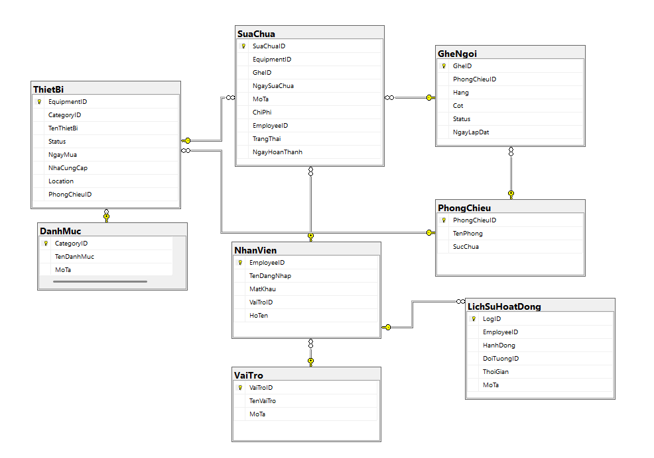
5. Lược đồ quan hệ sau khi cài đặt SQL

6. Các view:
a. View nhân viên vai trò
CREATE VIEW vw_NhanVienVaiTro AS
SELECT
n.EmployeeID,
n.TenDangNhap,
n.HoTen,
v.TenVaiTro,
v.MoTa
FROM NhanVien n
JOIN VaiTro v ON n.VaiTroID = v.VaiTroID;
b. View danh mục
CREATE VIEW vw_DanhMuc AS
SELECT
CategoryID,
TenDanhMuc,
MoTa
FROM DanhMuc;
b. View thiết bị
CREATE VIEW vw_ThietBi AS
SELECT
t.EquipmentID,
t.CategoryID,
d.TenDanhMuc,
t.TenThietBi,
t.Status,
t.NgayMua,
t.NhaCungCap,
t.Location,
t.PhongChieuID,
p.TenPhong
FROM ThietBi t
LEFT JOIN DanhMuc d ON t.CategoryID = d.CategoryID
LEFT JOIN PhongChieu p ON t.PhongChieuID = p.PhongChieuID;

7. Các Trigger
a. Trigger tạo EmployeeID : kích hoạt khi thêm bản ghi vào bảng NhanVien, tự động sinh EmployeeID
CREATE TRIGGER trg_TaoEmployeeID
ON NhanVien
INSTEAD OF INSERT
AS
BEGIN
SET NOCOUNT ON;
DECLARE @NewID VARCHAR(10);
DECLARE @MaxID INT;

SELECT @MaxID = ISNULL(MAX(CAST(RIGHT(EmployeeID, 3) AS INT)), 0)
FROM NhanVien
WHERE EmployeeID LIKE 'NV[0-9][0-9][0-9]';

SET @NewID = 'NV' + RIGHT('000' + CAST((@MaxID + 1) AS VARCHAR(3)), 3);

INSERT INTO NhanVien (EmployeeID, TenDangNhap, MatKhau, VaiTroID, HoTen)
SELECT @NewID, TenDangNhap, MatKhau, VaiTroID, HoTen
FROM inserted;
END;

b. Trigger tạo LogID : tự động sinh LogID theo định dạng LOGxxx khi thêm bản ghi vào bảng LichSuHoatDong.
CREATE TRIGGER trg_TaoLogID
ON LichSuHoatDong
INSTEAD OF INSERT
AS
BEGIN
SET NOCOUNT ON;
DECLARE @NewID VARCHAR(10);
DECLARE @MaxID INT;

SELECT @MaxID = ISNULL(MAX(CAST(RIGHT(LogID, 3) AS INT)), 0)
FROM LichSuHoatDong
WHERE LogID LIKE 'LOG[0-9][0-9][0-9]';

SET @NewID = 'LOG' + RIGHT('000' + CAST((@MaxID + 1) AS VARCHAR(3)), 3);

INSERT INTO LichSuHoatDong (LogID, EmployeeID, HanhDong, DoiTuongID, ThoiGian, MoTa)
SELECT @NewID, EmployeeID, HanhDong, DoiTuongID, ThoiGian, MoTa
FROM inserted;
END;

c. Trigger tạo CategoryID : tự động sinh CategoryID theo định dạng CATxxx khi thêm danh mục vào bảng DanhMuc.
CREATE TRIGGER trg_TaoCategoryID
ON DanhMuc
INSTEAD OF INSERT
AS
BEGIN
DECLARE @NewID VARCHAR(10);
DECLARE @Count INT;

SELECT @Count = COUNT(*) + 1 FROM DanhMuc;
SET @NewID = 'CAT' + RIGHT('000' + CAST(@Count AS VARCHAR(3)), 3);

INSERT INTO DanhMuc (CategoryID, TenDanhMuc, MoTa)
SELECT @NewID, TenDanhMuc, MoTa
FROM inserted;
END;

d. Trigger tạo EquipmentID : tự động sinh EquipmentID theo định dạng TBxxx khi thêm thiết bị vào bảng ThietBi.
CREATE TRIGGER trg_TaoEquipmentID
ON ThietBi
INSTEAD OF INSERT
AS
BEGIN
SET NOCOUNT ON;
DECLARE @NewID VARCHAR(10);
DECLARE @MaxID INT;

SELECT @MaxID = ISNULL(MAX(CAST(RIGHT(EquipmentID, 3) AS INT)), 0)
FROM ThietBi
WHERE EquipmentID LIKE 'TB[0-9][0-9][0-9]';

SET @NewID = 'TB' + RIGHT('000' + CAST((@MaxID + 1) AS VARCHAR(3)), 3);

INSERT INTO ThietBi (EquipmentID, CategoryID, TenThietBi, Status, NgayMua, NhaCungCap, Location, PhongChieuID)
SELECT @NewID, CategoryID, TenThietBi, Status, NgayMua, NhaCungCap, Location, PhongChieuID
FROM inserted;
END;

e. Trigger log thiết bị : ghi log vào bảng LichSuHoatDong khi thêm, sửa, hoặc xóa thiết bị trong bảng ThietBi.
CREATE TRIGGER trg_LogThietBi
ON ThietBi
AFTER INSERT, UPDATE, DELETE
AS
BEGIN
SET NOCOUNT ON;
DECLARE @HanhDong NVARCHAR(50), @DoiTuongID VARCHAR(10), @MoTa NVARCHAR(255), @EmployeeID VARCHAR(10);

SET @EmployeeID = (SELECT EmployeeID FROM NhanVien WHERE TenDangNhap = SUSER_NAME());

IF EXISTS (SELECT * FROM inserted) AND NOT EXISTS (SELECT * FROM deleted)
BEGIN
SELECT @DoiTuongID = EquipmentID, @MoTa = N'Thêm thiết bị ' + TenThietBi FROM inserted;
SET @HanhDong = N'Thêm thiết bị';
END
ELSE IF EXISTS (SELECT * FROM inserted) AND EXISTS (SELECT * FROM deleted)
BEGIN
SELECT @DoiTuongID = EquipmentID, @MoTa = N'Sửa thiết bị ' + TenThietBi FROM inserted;
SET @HanhDong = N'Sửa thiết bị';
END
ELSE IF EXISTS (SELECT * FROM deleted)
BEGIN
SELECT @DoiTuongID = EquipmentID, @MoTa = N'Xóa thiết bị ' + TenThietBi FROM deleted;
SET @HanhDong = N'Xóa thiết bị';
END

INSERT INTO LichSuHoatDong (EmployeeID, HanhDong, DoiTuongID, MoTa)
VALUES (@EmployeeID, @HanhDong, @DoiTuongID, @MoTa);
END;
f. Trigger tạo GheID : tự động sinh GheID theo định dạng PCxxx-A01 khi thêm ghế vào bảng GheNgoi
CREATE TRIGGER trg_TaoGheID
ON GheNgoi
INSTEAD OF INSERT
AS
BEGIN
SET NOCOUNT ON;
DECLARE @NewID VARCHAR(10), @PhongID VARCHAR(10), @Hang CHAR(1), @Cot INT;

SELECT @PhongID = PhongChieuID, @Hang = Hang, @Cot = Cot
FROM inserted;

SET @NewID = @PhongID + '-' + @Hang + RIGHT('00' + CAST(@Cot AS VARCHAR(2)), 2);

INSERT INTO GheNgoi (GheID, PhongChieuID, Hang, Cot, Status, NgayLapDat)
SELECT @NewID, PhongChieuID, Hang, Cot, Status, NgayLapDat
FROM inserted;
END;

g. Trigger log GheNgoi : ghi log khi thêm, sửa, hoặc xóa ghế trong bảng GheNgoi
CREATE TRIGGER trg_LogGheNgoi
ON GheNgoi
AFTER INSERT, UPDATE, DELETE
AS
BEGIN
SET NOCOUNT ON;
DECLARE @HanhDong NVARCHAR(50), @DoiTuongID VARCHAR(10), @MoTa NVARCHAR(255), @EmployeeID VARCHAR(10);

SET @EmployeeID = (SELECT EmployeeID FROM NhanVien WHERE TenDangNhap = SUSER_NAME());

IF EXISTS (SELECT * FROM inserted) AND NOT EXISTS (SELECT * FROM deleted)
BEGIN
SELECT @DoiTuongID = GheID, @MoTa = N'Thêm ghế ' + GheID FROM inserted;
SET @HanhDong = N'Thêm ghế';
END
ELSE IF EXISTS (SELECT * FROM inserted) AND EXISTS (SELECT * FROM deleted)
BEGIN
SELECT @DoiTuongID = GheID, @MoTa = N'Sửa ghế ' + GheID FROM inserted;
SET @HanhDong = N'Sửa ghế';
END
ELSE IF EXISTS (SELECT * FROM deleted)
BEGIN
SELECT @DoiTuongID = GheID, @MoTa = N'Xóa ghế ' + GheID FROM deleted;
SET @HanhDong = N'Xóa ghế';
END

INSERT INTO LichSuHoatDong (EmployeeID, HanhDong, DoiTuongID, MoTa)
VALUES (@EmployeeID, @HanhDong, @DoiTuongID, @MoTa);
END;

h. Trigger tạo SuaChuaID : tự động sinh SuaChuaID theo định dạng SCxxx khi thêm bản ghi sửa chữa vào bảng SuaChua.
CREATE TRIGGER trg_TaoSuaChuaID
ON SuaChua
INSTEAD OF INSERT
AS
BEGIN
SET NOCOUNT ON;
DECLARE @NewID VARCHAR(10), @Count INT;

SELECT @Count = COUNT(*) + 1 FROM SuaChua;
SET @NewID = 'SC' + RIGHT('000' + CAST(@Count AS VARCHAR(3)), 3);

INSERT INTO SuaChua (SuaChuaID, EquipmentID, GheID, NgaySuaChua, MoTa, ChiPhi, EmployeeID, TrangThai, NgayHoanThanh)
SELECT @NewID, EquipmentID, GheID, NgaySuaChua, MoTa, ChiPhi, EmployeeID, TrangThai, NgayHoanThanh
FROM inserted;
END;

i. Log sửa chữa : ghi log khi thêm, sửa, hoặc xóa bản ghi sửa chữa trong bảng SuaChua
CREATE TRIGGER trg_LogSuaChua
ON SuaChua
AFTER INSERT, UPDATE, DELETE
AS
BEGIN
SET NOCOUNT ON;
DECLARE @HanhDong NVARCHAR(50), @DoiTuongID VARCHAR(10), @MoTa NVARCHAR(255), @EmployeeID VARCHAR(10);

SET @EmployeeID = (SELECT EmployeeID FROM NhanVien WHERE TenDangNhap = SUSER_NAME());

IF EXISTS (SELECT * FROM inserted) AND NOT EXISTS (SELECT * FROM deleted)
BEGIN
SELECT @DoiTuongID = SuaChuaID, @MoTa = N'Thêm sửa chữa ' + SuaChuaID FROM inserted;
SET @HanhDong = N'Thêm sửa chữa';
END
ELSE IF EXISTS (SELECT * FROM inserted) AND EXISTS (SELECT * FROM deleted)
BEGIN
SELECT @DoiTuongID = SuaChuaID, @MoTa = N'Cập nhật sửa chữa ' + SuaChuaID FROM inserted;
SET @HanhDong = N'Cập nhật sửa chữa';
END
ELSE IF EXISTS (SELECT * FROM deleted)
BEGIN
SELECT @DoiTuongID = SuaChuaID, @MoTa = N'Xóa sửa chữa ' + SuaChuaID FROM deleted;
SET @HanhDong = N'Xóa sửa chữa';
END

INSERT INTO LichSuHoatDong (EmployeeID, HanhDong, DoiTuongID, MoTa)
VALUES (@EmployeeID, @HanhDong, @DoiTuongID, @MoTa);
END;

j. Trigger tạo PhongChieuID: tự động sinh PhongChieuID theo định dạng PCxxx khi thêm phòng chiếu vào bảng PhongChieu.
CREATE TRIGGER trg_TaoPhongChieuID
ON PhongChieu
INSTEAD OF INSERT
AS
BEGIN
SET NOCOUNT ON;
DECLARE @NewID VARCHAR(10);
DECLARE @MaxID INT;

SELECT @MaxID = ISNULL(MAX(CAST(RIGHT(PhongChieuID, 3) AS INT)), 0)
FROM PhongChieu
WHERE PhongChieuID LIKE 'PC[0-9][0-9][0-9]';

SET @NewID = 'PC' + RIGHT('000' + CAST((@MaxID + 1) AS VARCHAR(3)), 3);

INSERT INTO PhongChieu (PhongChieuID, TenPhong, SucChua)
SELECT @NewID, TenPhong, SucChua
FROM inserted;
END;

k. Trigger log phòng chiếu : tự động ghi log khi thêm, sửa, hoặc xóa phòng chiếu trong bảng PhongChieu.
CREATE TRIGGER trg_LogPhongChieu
ON PhongChieu
AFTER INSERT, UPDATE, DELETE
AS
BEGIN
SET NOCOUNT ON;
DECLARE @HanhDong NVARCHAR(50), @DoiTuongID VARCHAR(10), @MoTa NVARCHAR(255), @EmployeeID VARCHAR(10);

SET @EmployeeID = (SELECT EmployeeID FROM NhanVien WHERE TenDangNhap = SUSER_NAME());

IF EXISTS (SELECT * FROM inserted) AND NOT EXISTS (SELECT * FROM deleted)
BEGIN
SELECT @DoiTuongID = PhongChieuID, @MoTa = N'Thêm phòng chiếu ' + TenPhong FROM inserted;
SET @HanhDong = N'Thêm phòng chiếu';
END
ELSE IF EXISTS (SELECT * FROM inserted) AND EXISTS (SELECT * FROM deleted)
BEGIN
SELECT @DoiTuongID = PhongChieuID, @MoTa = N'Sửa phòng chiếu ' + TenPhong FROM inserted;
SET @HanhDong = N'Sửa phòng chiếu';
END
ELSE IF EXISTS (SELECT * FROM deleted)
BEGIN
SELECT @DoiTuongID = PhongChieuID, @MoTa = N'Xóa phòng chiếu ' + TenPhong FROM deleted;
SET @HanhDong = N'Xóa phòng chiếu';
END

INSERT INTO LichSuHoatDong (EmployeeID, HanhDong, DoiTuongID, MoTa)
VALUES (@EmployeeID, @HanhDong, @DoiTuongID, @MoTa);
END;

CHƯƠNG 3: THIẾT KẾ CÁC CHỨC NĂNG

1. Kết nối cơ sở dữ liệu và đăng nhập

1.1. Kết nối cơ sở dữ liệu
Chuỗi kết nối: Được định nghĩa trong App.config với khóa CinemaConn
<connectionStrings>
<add name="CinemaConn" connectionString="Data Source=ServerName;Initial Catalog=CinemaDB;Integrated Security=True" providerName="System.Data.SqlClient" />
</connectionStrings>
C#
public static void OpenConnection(SqlConnection conn)
{
if (conn.State == ConnectionState.Closed)
{
conn.Open();
}
}

public static void CloseConnection(SqlConnection conn)
{
if (conn.State == ConnectionState.Open)
{
conn.Close();
}
}

1.2. Đăng nhập
Chức năng đăng nhập xác thực người dùng dựa trên tên đăng nhập và mật khẩu, lưu thông tin người dùng vào biến toàn cục Global.UserInfo để sử dụng trong các form khác.
SQL :
CREATE PROCEDURE sp_DangNhap
@TenDangNhap VARCHAR(50),
@MatKhau VARCHAR(50)
AS
BEGIN
SET NOCOUNT ON;
SELECT EmployeeID, TenDangNhap, VaiTroID, HoTen
FROM NhanVien
WHERE TenDangNhap = @TenDangNhap
AND MatKhau = HASHBYTES('SHA2_256', @MatKhau);
END;

C#
private void btnDangNhap_Click(object sender, EventArgs e)
{
try
{
using (SqlConnection conn = new SqlConnection(connectionString))
{
SqlCommand cmd = new SqlCommand("sp_DangNhap", conn);
cmd.CommandType = CommandType.StoredProcedure;
cmd.Parameters.AddWithValue("@TenDangNhap", txtTenDangNhap.Text);
cmd.Parameters.AddWithValue("@MatKhau", txtMatKhau.Text);
OpenConnection(conn);
SqlDataReader reader = cmd.ExecuteReader();
if (reader.HasRows)
{
reader.Read();
Global.UserInfo = new UserInfo
{
EmployeeID = reader["EmployeeID"].ToString(),
TenDangNhap = reader["TenDangNhap"].ToString(),
VaiTroID = reader["VaiTroID"].ToString(),
HoTen = reader["HoTen"].ToString()
};
MainForm mainForm = new MainForm();
mainForm.Show();
this.Hide();
}
else
{
MessageBox.Show("Tên đăng nhập hoặc mật khẩu không đúng!", "Lỗi", MessageBoxButtons.OK, MessageBoxIcon.Error);
}
CloseConnection(conn);
}
}
catch (SqlException ex)
{
MessageBox.Show($"Lỗi SQL: {ex.Message}", "Lỗi DBMS", MessageBoxButtons.OK, MessageBoxIcon.Error);
}
catch (Exception ex)
{
MessageBox.Show($"Lỗi chung: {ex.Message}", "Lỗi", MessageBoxButtons.OK, MessageBoxIcon.Error);
}
}

2. Các chức năng quản lý rạp chiếu phim

2.1 Quản lý nhân viên
Chức năng quản lý nhân viên (thêm, sửa, xóa) dành cho Admin (VT001), hiển thị danh sách nhân viên và vai trò
2.1.1 : Thêm
SQL:
CREATE PROCEDURE sp_ThemNhanVien
@TenDangNhap VARCHAR(50),
@MatKhau VARCHAR(50),
@VaiTroID VARCHAR(10),
@HoTen NVARCHAR(100)
AS
BEGIN
SET NOCOUNT ON;
BEGIN TRY
BEGIN TRANSACTION;
IF EXISTS (SELECT 1 FROM NhanVien WHERE TenDangNhap = @TenDangNhap)
BEGIN
RAISERROR('Tên đăng nhập đã tồn tại!', 16, 1);
ROLLBACK TRANSACTION;
RETURN;
END
INSERT INTO NhanVien (TenDangNhap, MatKhau, VaiTroID, HoTen)
VALUES (@TenDangNhap, HASHBYTES('SHA2_256', @MatKhau), @VaiTroID, @HoTen);
COMMIT TRANSACTION;
END TRY
BEGIN CATCH
ROLLBACK TRANSACTION;
DECLARE @ErrorMessage NVARCHAR(4000) = ERROR_MESSAGE();
RAISERROR(@ErrorMessage, 16, 1);
END CATCH
END;

C#

public bool ThemNhanVien(string tenDangNhap, string matKhau, string vaiTroID, string hoTen)
{
try
{
using (SqlConnection conn = new SqlConnection(connectionString))
{
SqlCommand cmd = new SqlCommand("sp_ThemNhanVien", conn);
cmd.CommandType = CommandType.StoredProcedure;
cmd.Parameters.AddWithValue("@TenDangNhap", tenDangNhap.Trim());
cmd.Parameters.AddWithValue("@MatKhau", matKhau.Trim());
cmd.Parameters.AddWithValue("@VaiTroID", vaiTroID);
cmd.Parameters.AddWithValue("@HoTen", hoTen.Trim());
OpenConnection(conn);
cmd.ExecuteNonQuery();
CloseConnection(conn);
return true;
}
}
catch (SqlException ex)
{
MessageBox.Show($"Lỗi SQL: {ex.Message}", "Lỗi DBMS", MessageBoxButtons.OK, MessageBoxIcon.Error);
return false;
}
catch (Exception ex)
{
MessageBox.Show($"Lỗi chung: {ex.Message}", "Lỗi", MessageBoxButtons.OK, MessageBoxIcon.Error);
return false;
}
}

2.1.2 : Sửa
SQL
CREATE PROCEDURE sp_SuaNhanVien
@EmployeeID VARCHAR(10),
@TenDangNhap VARCHAR(50),
@MatKhau VARCHAR(50),
@VaiTroID VARCHAR(10),
@HoTen NVARCHAR(100)
AS
BEGIN
SET NOCOUNT ON;
BEGIN TRY
BEGIN TRANSACTION;
IF NOT EXISTS (SELECT 1 FROM NhanVien WHERE EmployeeID = @EmployeeID)
BEGIN
RAISERROR('Nhân viên không tồn tại!', 16, 1);
ROLLBACK TRANSACTION;
RETURN;
END
IF EXISTS (SELECT 1 FROM NhanVien WHERE TenDangNhap = @TenDangNhap AND EmployeeID != @EmployeeID)
BEGIN
RAISERROR('Tên đăng nhập đã tồn tại!', 16, 1);
ROLLBACK TRANSACTION;
RETURN;
END
UPDATE NhanVien
SET TenDangNhap = @TenDangNhap,
MatKhau = HASHBYTES('SHA2_256', @MatKhau),
VaiTroID = @VaiTroID,
HoTen = @HoTen
WHERE EmployeeID = @EmployeeID;
COMMIT TRANSACTION;
END TRY
BEGIN CATCH
ROLLBACK TRANSACTION;
DECLARE @ErrorMessage NVARCHAR(4000) = ERROR_MESSAGE();
RAISERROR(@ErrorMessage, 16, 1);
END CATCH
END;

public bool SuaNhanVien(string employeeID, string tenDangNhap, string matKhau, string vaiTroID, string hoTen)
{
try
{
using (SqlConnection conn = new SqlConnection(connectionString))
{
SqlCommand cmd = new SqlCommand("sp_SuaNhanVien", conn);
cmd.CommandType = CommandType.StoredProcedure;
cmd.Parameters.AddWithValue("@EmployeeID", employeeID);
cmd.Parameters.AddWithValue("@TenDangNhap", tenDangNhap.Trim());
cmd.Parameters.AddWithValue("@MatKhau", matKhau.Trim());
cmd.Parameters.AddWithValue("@VaiTroID", vaiTroID);
cmd.Parameters.AddWithValue("@HoTen", hoTen.Trim());
OpenConnection(conn);
cmd.ExecuteNonQuery();
CloseConnection(conn);
return true;
}
}
catch (SqlException ex)
{
MessageBox.Show($"Lỗi SQL: {ex.Message}", "Lỗi DBMS", MessageBoxButtons.OK, MessageBoxIcon.Error);
return false;
}
catch (Exception ex)
{
MessageBox.Show($"Lỗi chung: {ex.Message}", "Lỗi", MessageBoxButtons.OK, MessageBoxIcon.Error);
return false;
}
}

2.1.3 Xoá
SQL
CREATE PROCEDURE sp_XoaNhanVien
@EmployeeID VARCHAR(10)
AS
BEGIN
SET NOCOUNT ON;
BEGIN TRY
BEGIN TRANSACTION;
IF NOT EXISTS (SELECT 1 FROM NhanVien WHERE EmployeeID = @EmployeeID)
BEGIN
RAISERROR('Nhân viên không tồn tại!', 16, 1);
ROLLBACK TRANSACTION;
RETURN;
END
IF EXISTS (SELECT 1 FROM SuaChua WHERE EmployeeID = @EmployeeID)
BEGIN
RAISERROR('Nhân viên đã thực hiện sửa chữa, không thể xóa!', 16, 1);
ROLLBACK TRANSACTION;
RETURN;
END
DELETE FROM NhanVien WHERE EmployeeID = @EmployeeID;
COMMIT TRANSACTION;
END TRY
BEGIN CATCH
ROLLBACK TRANSACTION;
DECLARE @ErrorMessage NVARCHAR(4000) = ERROR_MESSAGE();
RAISERROR(@ErrorMessage, 16, 1);
END CATCH
END;

C#

public bool XoaNhanVien(string employeeID)
{
try
{
using (SqlConnection conn = new SqlConnection(connectionString))
{
SqlCommand cmd = new SqlCommand("sp_XoaNhanVien", conn);
cmd.CommandType = CommandType.StoredProcedure;
cmd.Parameters.AddWithValue("@EmployeeID", employeeID);
OpenConnection(conn);
cmd.ExecuteNonQuery();
CloseConnection(conn);
return true;
}
}
catch (SqlException ex)
{
MessageBox.Show($"Lỗi SQL: {ex.Message}", "Lỗi DBMS", MessageBoxButtons.OK, MessageBoxIcon.Error);
return false;
}
catch (Exception ex)
{
MessageBox.Show($"Lỗi chung: {ex.Message}", "Lỗi", MessageBoxButtons.OK, MessageBoxIcon.Error);
return false;
}
}

2.1.4. Load danh sách nhân viên
SQL
CREATE PROCEDURE sp_LayDanhSachNhanVien
AS
BEGIN
SET NOCOUNT ON;
SELECT EmployeeID, TenDangNhap, VaiTroID, HoTen
FROM NhanVien;
END;

private void LoadNhanVien()
{
try
{
using (SqlConnection conn = new SqlConnection(connectionString))
{
SqlCommand cmd = new SqlCommand("sp_LayDanhSachNhanVien", conn);
cmd.CommandType = CommandType.StoredProcedure;
SqlDataAdapter adapter = new SqlDataAdapter(cmd);
DataTable dt = new DataTable();
adapter.Fill(dt);
dgvNhanVien.DataSource = dt;
}
}
catch (SqlException ex)
{
MessageBox.Show($"Lỗi SQL: {ex.Message}", "Lỗi DBMS", MessageBoxButtons.OK, MessageBoxIcon.Error);
}
catch (Exception ex)
{
MessageBox.Show($"Lỗi chung: {ex.Message}", "Lỗi", MessageBoxButtons.OK, MessageBoxIcon.Error);
}
}

2.2 Quản lý thiết bị
Quản lý thiết bị (thêm, sửa, xóa, nhập/xuất kho) dành cho Admin và Nhân viên kho (VT002).
2.2.1 Thêm
SQL
CREATE PROCEDURE sp_ThemThietBi
@CategoryID VARCHAR(10),
@TenThietBi NVARCHAR(100),
@Status VARCHAR(20),
@NgayMua DATE,
@NhaCungCap NVARCHAR(100),
@Location VARCHAR(50),
@PhongChieuID VARCHAR(10),
@EmployeeID VARCHAR(10)
AS
BEGIN
SET NOCOUNT ON;
BEGIN TRY
BEGIN TRANSACTION;
IF @Location = 'Screening Room' AND @PhongChieuID IS NULL
BEGIN
RAISERROR('Phải chọn phòng chiếu khi vị trí là Screening Room!', 16, 1);
ROLLBACK TRANSACTION;
RETURN;
END
INSERT INTO ThietBi (CategoryID, TenThietBi, Status, NgayMua, NhaCungCap, Location, PhongChieuID)
VALUES (@CategoryID, @TenThietBi, @Status, @NgayMua, @NhaCungCap, @Location, @PhongChieuID);
COMMIT TRANSACTION;
END TRY
BEGIN CATCH
ROLLBACK TRANSACTION;
DECLARE @ErrorMessage NVARCHAR(4000) = ERROR_MESSAGE();
RAISERROR(@ErrorMessage, 16, 1);
END CATCH
END;

C#
public bool ThemThietBi(string categoryID, string tenThietBi, string status, DateTime ngayMua, string nhaCungCap, string location, string phongChieuID, string employeeID)
{
try
{
using (SqlConnection conn = new SqlConnection(connectionString))
{
SqlCommand cmd = new SqlCommand("sp_ThemThietBi", conn);
cmd.CommandType = CommandType.StoredProcedure;
cmd.Parameters.AddWithValue("@CategoryID", categoryID);
cmd.Parameters.AddWithValue("@TenThietBi", tenThietBi.Trim());
cmd.Parameters.AddWithValue("@Status", status);
cmd.Parameters.AddWithValue("@NgayMua", ngayMua);
cmd.Parameters.AddWithValue("@NhaCungCap", nhaCungCap.Trim());
cmd.Parameters.AddWithValue("@Location", location);
cmd.Parameters.AddWithValue("@PhongChieuID", string.IsNullOrEmpty(phongChieuID) ? (object)DBNull.Value : phongChieuID);
cmd.Parameters.AddWithValue("@EmployeeID", employeeID);
OpenConnection(conn);
cmd.ExecuteNonQuery();
CloseConnection(conn);
return true;
}
}
catch (SqlException ex)
{
MessageBox.Show($"Lỗi SQL: {ex.Message}", "Lỗi DBMS", MessageBoxButtons.OK, MessageBoxIcon.Error);
return false;
}
catch (Exception ex)
{
MessageBox.Show($"Lỗi chung: {ex.Message}", "Lỗi", MessageBoxButtons.OK, MessageBoxIcon.Error);
return false;
}
}

2.2.2 Sửa
SQL
CREATE PROCEDURE sp_SuaThietBi
@EquipmentID VARCHAR(10),
@CategoryID VARCHAR(10),
@TenThietBi NVARCHAR(100),
@Status VARCHAR(20),
@NgayMua DATE,
@NhaCungCap NVARCHAR(100),
@Location VARCHAR(50),
@PhongChieuID VARCHAR(10)
AS
BEGIN
SET NOCOUNT ON;
BEGIN TRY
BEGIN TRANSACTION;
IF NOT EXISTS (SELECT 1 FROM ThietBi WHERE EquipmentID = @EquipmentID)
BEGIN
RAISERROR('Thiết bị không tồn tại!', 16, 1);
ROLLBACK TRANSACTION;
RETURN;
END
IF @Location = 'Screening Room' AND @PhongChieuID IS NULL
BEGIN
RAISERROR('Phải chọn phòng chiếu khi vị trí là Screening Room!', 16, 1);
ROLLBACK TRANSACTION;
RETURN;
END
UPDATE ThietBi
SET CategoryID = @CategoryID,
TenThietBi = @TenThietBi,
Status = @Status,
NgayMua = @NgayMua,
NhaCungCap = @NhaCungCap,
Location = @Location,
PhongChieuID = @PhongChieuID
WHERE EquipmentID = @EquipmentID;
COMMIT TRANSACTION;
END TRY
BEGIN CATCH
ROLLBACK TRANSACTION;
DECLARE @ErrorMessage NVARCHAR(4000) = ERROR_MESSAGE();
RAISERROR(@ErrorMessage, 16, 1);
END CATCH
END;

C#
public bool SuaThietBi(string equipmentID, string categoryID, string tenThietBi, string status, DateTime ngayMua, string nhaCungCap, string location, string phongChieuID)
{
try
{
using (SqlConnection conn = new SqlConnection(connectionString))
{
SqlCommand cmd = new SqlCommand("sp_SuaThietBi", conn);
cmd.CommandType = CommandType.StoredProcedure;
cmd.Parameters.AddWithValue("@EquipmentID", equipmentID);
cmd.Parameters.AddWithValue("@CategoryID", categoryID);
cmd.Parameters.AddWithValue("@TenThietBi", tenThietBi.Trim());
cmd.Parameters.AddWithValue("@Status", status);
cmd.Parameters.AddWithValue("@NgayMua", ngayMua);
cmd.Parameters.AddWithValue("@NhaCungCap", nhaCungCap.Trim());
cmd.Parameters.AddWithValue("@Location", location);
cmd.Parameters.AddWithValue("@PhongChieuID", string.IsNullOrEmpty(phongChieuID) ? (object)DBNull.Value : phongChieuID);
OpenConnection(conn);
cmd.ExecuteNonQuery();
CloseConnection(conn);
return true;
}
}
catch (SqlException ex)
{
MessageBox.Show($"Lỗi SQL: {ex.Message}", "Lỗi DBMS", MessageBoxButtons.OK, MessageBoxIcon.Error);
return false;
}
catch (Exception ex)
{
MessageBox.Show($"Lỗi chung: {ex.Message}", "Lỗi", MessageBoxButtons.OK, MessageBoxIcon.Error);
return false;
}
}

2.2.3 Xoá
SQL
CREATE PROCEDURE sp_XoaThietBi
@EquipmentID VARCHAR(10)
AS
BEGIN
SET NOCOUNT ON;
BEGIN TRY
BEGIN TRANSACTION;
IF NOT EXISTS (SELECT 1 FROM ThietBi WHERE EquipmentID = @EquipmentID)
BEGIN
RAISERROR('Thiết bị không tồn tại!', 16, 1);
ROLLBACK TRANSACTION;
RETURN;
END
IF EXISTS (SELECT 1 FROM SuaChua WHERE EquipmentID = @EquipmentID)
BEGIN
RAISERROR('Thiết bị có lịch sử sửa chữa, không thể xóa!', 16, 1);
ROLLBACK TRANSACTION;
RETURN;
END
DELETE FROM ThietBi WHERE EquipmentID = @EquipmentID;
COMMIT TRANSACTION;
END TRY
BEGIN CATCH
ROLLBACK TRANSACTION;
DECLARE @ErrorMessage NVARCHAR(4000) = ERROR_MESSAGE();
RAISERROR(@ErrorMessage, 16, 1);
END CATCH
END;
C#
public bool XoaThietBi(string equipmentID)
{
try
{
using (SqlConnection conn = new SqlConnection(connectionString))
{
SqlCommand cmd = new SqlCommand("sp_XoaThietBi", conn);
cmd.CommandType = CommandType.StoredProcedure;
cmd.Parameters.AddWithValue("@EquipmentID", equipmentID);
OpenConnection(conn);
cmd.ExecuteNonQuery();
CloseConnection(conn);
return true;
}
}
catch (SqlException ex)
{
MessageBox.Show($"Lỗi SQL: {ex.Message}", "Lỗi DBMS", MessageBoxButtons.OK, MessageBoxIcon.Error);
return false;
}
catch (Exception ex)
{
MessageBox.Show($"Lỗi chung: {ex.Message}", "Lỗi", MessageBoxButtons.OK, MessageBoxIcon.Error);
return false;
}
}

2.2.4 Tìm kiếm và lọc thiết bị
SQL
CREATE PROCEDURE sp_TimKiemThietBi
@TuKhoa NVARCHAR(100) = NULL,
@TrangThai VARCHAR(20) = NULL
AS
BEGIN
SET NOCOUNT ON;
SELECT EquipmentID, CategoryID, TenThietBi, Status, NgayMua, NhaCungCap, Location, PhongChieuID
FROM ThietBi
WHERE (@TuKhoa IS NULL OR TenThietBi LIKE '%' + @TuKhoa + '%' OR NhaCungCap LIKE '%' + @TuKhoa + '%')
AND (@TrangThai IS NULL OR Status = @TrangThai);
END;

C#
public bool TimKiemThietBi(string tuKhoa, string trangThai)
{
try
{
using (SqlConnection conn = new SqlConnection(connectionString))
{
SqlCommand cmd = new SqlCommand("sp_TimKiemThietBi", conn);
cmd.CommandType = CommandType.StoredProcedure;
cmd.Parameters.AddWithValue("@TuKhoa", string.IsNullOrEmpty(tuKhoa) ? (object)DBNull.Value : tuKhoa);
cmd.Parameters.AddWithValue("@TrangThai", string.IsNullOrEmpty(trangThai) ? (object)DBNull.Value : trangThai);
SqlDataAdapter adapter = new SqlDataAdapter(cmd);
DataTable dt = new DataTable();
adapter.Fill(dt);
dgvThietBi.DataSource = dt;
return true;
}
}
catch (SqlException ex)
{
MessageBox.Show($"Lỗi SQL: {ex.Message}", "Lỗi DBMS", MessageBoxButtons.OK, MessageBoxIcon.Error);
return false;
}
catch (Exception ex)
{
MessageBox.Show($"Lỗi chung: {ex.Message}", "Lỗi", MessageBoxButtons.OK, MessageBoxIcon.Error);
return false;
}
}
2.2.5 Nhập/xuất kho thiết bị
SQL nhập kho
CREATE PROCEDURE sp_NhapKho
@EquipmentID VARCHAR(10),
@EmployeeID VARCHAR(10)
AS
BEGIN
SET NOCOUNT ON;
BEGIN TRY
BEGIN TRANSACTION;
IF NOT EXISTS (SELECT 1 FROM ThietBi WHERE EquipmentID = @EquipmentID)
BEGIN
RAISERROR('Thiết bị không tồn tại!', 16, 1);
ROLLBACK TRANSACTION;
RETURN;
END
UPDATE ThietBi
SET Status = 'In Stock',
Location = 'Warehouse',
PhongChieuID = NULL
WHERE EquipmentID = @EquipmentID;
COMMIT TRANSACTION;
END TRY
BEGIN CATCH
ROLLBACK TRANSACTION;
DECLARE @ErrorMessage NVARCHAR(4000) = ERROR_MESSAGE();
RAISERROR(@ErrorMessage, 16, 1);
END CATCH
END;

SQL xuất kho
CREATE PROCEDURE sp_XuatKho
@EquipmentID VARCHAR(10),
@Location VARCHAR(50),
@PhongChieuID VARCHAR(10),
@EmployeeID VARCHAR(10)
AS
BEGIN
SET NOCOUNT ON;
BEGIN TRY
BEGIN TRANSACTION;
IF NOT EXISTS (SELECT 1 FROM ThietBi WHERE EquipmentID = @EquipmentID)
BEGIN
RAISERROR('Thiết bị không tồn tại!', 16, 1);
ROLLBACK TRANSACTION;
RETURN;
END
IF @Location = 'Screening Room' AND @PhongChieuID IS NULL
BEGIN
RAISERROR('Phải chọn phòng chiếu khi vị trí là Screening Room!', 16, 1);
ROLLBACK TRANSACTION;
RETURN;
END
UPDATE ThietBi
SET Status = 'In Use',
Location = @Location,
PhongChieuID = @PhongChieuID
WHERE EquipmentID = @EquipmentID;
COMMIT TRANSACTION;
END TRY
BEGIN CATCH
ROLLBACK TRANSACTION;
DECLARE @ErrorMessage NVARCHAR(4000) = ERROR_MESSAGE();
RAISERROR(@ErrorMessage, 16, 1);
END CATCH
END;

C#

public bool NhapKho(string equipmentID, string employeeID)
{
try
{
using (SqlConnection conn = new SqlConnection(connectionString))
{
SqlCommand cmd = new SqlCommand("sp_NhapKho", conn);
cmd.CommandType = CommandType.StoredProcedure;
cmd.Parameters.AddWithValue("@EquipmentID", equipmentID);
cmd.Parameters.AddWithValue("@EmployeeID", employeeID);
OpenConnection(conn);
cmd.ExecuteNonQuery();
CloseConnection(conn);
return true;
}
}
catch (SqlException ex)
{
MessageBox.Show($"Lỗi SQL: {ex.Message}", "Lỗi DBMS", MessageBoxButtons.OK, MessageBoxIcon.Error);
return false;
}
catch (Exception ex)
{
MessageBox.Show($"Lỗi chung: {ex.Message}", "Lỗi", MessageBoxButtons.OK, MessageBoxIcon.Error);
return false;
}
}

2.3 Quản lý danh mục
2.3.1 Thêm

CREATE PROCEDURE sp_ThemDanhMuc
@TenDanhMuc NVARCHAR(50),
@MoTa NVARCHAR(255)
AS
BEGIN
SET NOCOUNT ON;
BEGIN TRY
BEGIN TRANSACTION;

INSERT INTO DanhMuc (TenDanhMuc, MoTa)
VALUES (@TenDanhMuc, @MoTa);

COMMIT TRANSACTION;
END TRY
BEGIN CATCH
ROLLBACK TRANSACTION;
DECLARE @ErrorMessage NVARCHAR(4000) = ERROR_MESSAGE();
RAISERROR (@ErrorMessage, 16, 1);
END CATCH
END;
GO

if (string.IsNullOrWhiteSpace(txtTenDanhMuc.Text))
{
MessageBox.Show("Vui lòng nhập tên danh mục!", "Cảnh báo", MessageBoxButtons.OK, MessageBoxIcon.Warning);
return;
}

try
{
using (SqlConnection conn = new SqlConnection(connectionString))
{
SqlCommand cmd = new SqlCommand("sp_ThemDanhMuc", conn);
cmd.CommandType = CommandType.StoredProcedure;
cmd.Parameters.AddWithValue("@TenDanhMuc", txtTenDanhMuc.Text);
cmd.Parameters.AddWithValue("@MoTa", txtMoTa.Text);

conn.Open();
cmd.ExecuteNonQuery();
MessageBox.Show("Thêm danh mục thành công!", "Thành công", MessageBoxButtons.OK, MessageBoxIcon.Information);
LoadDanhMuc();
ClearInputs();
}
}
catch (Exception ex)
{
MessageBox.Show($"Lỗi khi thêm danh mục: {ex.Message}", "Lỗi", MessageBoxButtons.OK, MessageBoxIcon.Error);
}

2.3.2 Sửa
SQL

CREATE PROCEDURE sp_SuaDanhMuc
@CategoryID VARCHAR(10),
@TenDanhMuc NVARCHAR(100),
@MoTa NVARCHAR(500)
AS
BEGIN
SET NOCOUNT ON;
BEGIN TRY
BEGIN TRANSACTION;
IF NOT EXISTS (SELECT 1 FROM DanhMuc WHERE CategoryID = @CategoryID)
BEGIN
RAISERROR('Danh mục không tồn tại!', 16, 1);
ROLLBACK TRANSACTION;
RETURN;
END
UPDATE DanhMuc
SET TenDanhMuc = @TenDanhMuc,
MoTa = @MoTa
WHERE CategoryID = @CategoryID;
COMMIT TRANSACTION;
END TRY
BEGIN CATCH
ROLLBACK TRANSACTION;
DECLARE @ErrorMessage NVARCHAR(4000) = ERROR_MESSAGE();
RAISERROR(@ErrorMessage, 16, 1);
END CATCH
END;

C#
public bool SuaDanhMuc(string categoryID, string tenDanhMuc, string moTa)
{
try
{
using (SqlConnection conn = new SqlConnection(connectionString))
{
SqlCommand cmd = new SqlCommand("sp_SuaDanhMuc", conn);
cmd.CommandType = CommandType.StoredProcedure;
cmd.Parameters.AddWithValue("@CategoryID", categoryID);
cmd.Parameters.AddWithValue("@TenDanhMuc", tenDanhMuc.Trim());
cmd.Parameters.AddWithValue("@MoTa", moTa.Trim());
OpenConnection(conn);
cmd.ExecuteNonQuery();
CloseConnection(conn);
return true;
}
}
catch (SqlException ex)
{
MessageBox.Show($"Lỗi SQL: {ex.Message}", "Lỗi DBMS", MessageBoxButtons.OK, MessageBoxIcon.Error);
return false;
}
catch (Exception ex)
{
MessageBox.Show($"Lỗi chung: {ex.Message}", "Lỗi", MessageBoxButtons.OK, MessageBoxIcon.Error);
return false;
}
}

2.3.3 Xoá
SQL
CREATE PROCEDURE sp_XoaDanhMuc
@CategoryID VARCHAR(10)
AS
BEGIN
SET NOCOUNT ON;
BEGIN TRY
BEGIN TRANSACTION;
IF NOT EXISTS (SELECT 1 FROM DanhMuc WHERE CategoryID = @CategoryID)
BEGIN
RAISERROR('Danh mục không tồn tại!', 16, 1);
ROLLBACK TRANSACTION;
RETURN;
END
IF EXISTS (SELECT 1 FROM ThietBi WHERE CategoryID = @CategoryID)
BEGIN
RAISERROR('Danh mục đang được sử dụng bởi thiết bị, không thể xóa!', 16, 1);
ROLLBACK TRANSACTION;
RETURN;
END
DELETE FROM DanhMuc WHERE CategoryID = @CategoryID;
COMMIT TRANSACTION;
END TRY
BEGIN CATCH
ROLLBACK TRANSACTION;
DECLARE @ErrorMessage NVARCHAR(4000) = ERROR_MESSAGE();
RAISERROR(@ErrorMessage, 16, 1);
END CATCH
END;

C#
public bool XoaDanhMuc(string categoryID)
{
try
{
using (SqlConnection conn = new SqlConnection(connectionString))
{
SqlCommand cmd = new SqlCommand("sp_XoaDanhMuc", conn);
cmd.CommandType = CommandType.StoredProcedure;
cmd.Parameters.AddWithValue("@CategoryID", categoryID);
OpenConnection(conn);
cmd.ExecuteNonQuery();
CloseConnection(conn);
return true;
}
}
catch (SqlException ex)
{
MessageBox.Show($"Lỗi SQL: {ex.Message}", "Lỗi DBMS", MessageBoxButtons.OK, MessageBoxIcon.Error);
return false;
}
catch (Exception ex)
{
MessageBox.Show($"Lỗi chung: {ex.Message}", "Lỗi", MessageBoxButtons.OK, MessageBoxIcon.Error);
return false;
}
}

2.3.4 Load danh mục
SQL
CREATE PROCEDURE sp_LayDanhSachDanhMuc
AS
BEGIN
SET NOCOUNT ON;
SELECT CategoryID, TenDanhMuc, MoTa
FROM DanhMuc;
END;

C#
private void LoadDanhMuc()
{
try
{
using (SqlConnection conn = new SqlConnection(connectionString))
{
SqlCommand cmd = new SqlCommand("sp_LayDanhSachDanhMuc", conn);
cmd.CommandType = CommandType.StoredProcedure;
SqlDataAdapter adapter = new SqlDataAdapter(cmd);
DataTable dt = new DataTable();
adapter.Fill(dt);
dgvDanhMuc.DataSource = dt;
}
}
catch (SqlException ex)
{
MessageBox.Show($"Lỗi SQL: {ex.Message}", "Lỗi DBMS", MessageBoxButtons.OK, MessageBoxIcon.Error);
}
catch (Exception ex)
{
MessageBox.Show($"Lỗi chung: {ex.Message}", "Lỗi", MessageBoxButtons.OK, MessageBoxIcon.Error);
}
}

2.4. Quản lý phòng chiếu
Quản lý phòng chiếu (thêm, sửa, xóa, tìm kiếm) dành cho Admin và Nhân viên kỹ thuật (VT003).
2.4.1 Thêm
SQL
CREATE PROCEDURE sp_ThemPhongChieu
@TenPhong NVARCHAR(100),
@SucChua INT,
@EmployeeID VARCHAR(10)
AS
BEGIN
SET NOCOUNT ON;
BEGIN TRY
BEGIN TRANSACTION;
IF EXISTS (SELECT 1 FROM PhongChieu WHERE TenPhong = @TenPhong)
BEGIN
RAISERROR('Tên phòng chiếu đã tồn tại!', 16, 1);
ROLLBACK TRANSACTION;
RETURN;
END
IF @SucChua <= 0
BEGIN
RAISERROR('Sức chứa phải lớn hơn 0!', 16, 1);
ROLLBACK TRANSACTION;
RETURN;
END
INSERT INTO PhongChieu (TenPhong, SucChua)
VALUES (@TenPhong, @SucChua);
COMMIT TRANSACTION;
END TRY
BEGIN CATCH
ROLLBACK TRANSACTION;
DECLARE @ErrorMessage NVARCHAR(4000) = ERROR_MESSAGE();
RAISERROR(@ErrorMessage, 16, 1);
END CATCH
END;

C#
public bool ThemPhongChieu(string tenPhong, int sucChua, string employeeID)
{
try
{
using (SqlConnection conn = new SqlConnection(connectionString))
{
SqlCommand cmd = new SqlCommand("sp_ThemPhongChieu", conn);
cmd.CommandType = CommandType.StoredProcedure;
cmd.Parameters.AddWithValue("@TenPhong", tenPhong.Trim());
cmd.Parameters.AddWithValue("@SucChua", sucChua);
cmd.Parameters.AddWithValue("@EmployeeID", employeeID);
OpenConnection(conn);
cmd.ExecuteNonQuery();
CloseConnection(conn);
return true;
}
}
catch (SqlException ex)
{
MessageBox.Show($"Lỗi SQL: {ex.Message}", "Lỗi DBMS", MessageBoxButtons.OK, MessageBoxIcon.Error);
return false;
}
catch (Exception ex)
{
MessageBox.Show($"Lỗi chung: {ex.Message}", "Lỗi", MessageBoxButtons.OK, MessageBoxIcon.Error);
return false;
}
}
2.4.2 Sửa
SQL
CREATE PROCEDURE sp_SuaPhongChieu
@PhongChieuID VARCHAR(10),
@TenPhong NVARCHAR(100),
@SucChua INT
AS
BEGIN
SET NOCOUNT ON;
BEGIN TRY
BEGIN TRANSACTION;
IF NOT EXISTS (SELECT 1 FROM PhongChieu WHERE PhongChieuID = @PhongChieuID)
BEGIN
RAISERROR('Phòng chiếu không tồn tại!', 16, 1);
ROLLBACK TRANSACTION;
RETURN;
END
IF EXISTS (SELECT 1 FROM PhongChieu WHERE TenPhong = @TenPhong AND PhongChieuID != @PhongChieuID)
BEGIN
RAISERROR('Tên phòng chiếu đã tồn tại!', 16, 1);
ROLLBACK TRANSACTION;
RETURN;
END
IF @SucChua <= 0
BEGIN
RAISERROR('Sức chứa phải lớn hơn 0!', 16, 1);
ROLLBACK TRANSACTION;
RETURN;
END
UPDATE PhongChieu
SET TenPhong = @TenPhong,
SucChua = @SucChua
WHERE PhongChieuID = @PhongChieuID;
COMMIT TRANSACTION;
END TRY
BEGIN CATCH
ROLLBACK TRANSACTION;
DECLARE @ErrorMessage NVARCHAR(4000) = ERROR_MESSAGE();
RAISERROR(@ErrorMessage, 16, 1);
END CATCH
END;

C#
public bool SuaPhongChieu(string phongChieuID, string tenPhong, int sucChua)
{
try
{
using (SqlConnection conn = new SqlConnection(connectionString))
{
SqlCommand cmd = new SqlCommand("sp_SuaPhongChieu", conn);
cmd.CommandType = CommandType.StoredProcedure;
cmd.Parameters.AddWithValue("@PhongChieuID", phongChieuID);
cmd.Parameters.AddWithValue("@TenPhong", tenPhong.Trim());
cmd.Parameters.AddWithValue("@SucChua", sucChua);
OpenConnection(conn);
cmd.ExecuteNonQuery();
CloseConnection(conn);
return true;
}
}
catch (SqlException ex)
{
MessageBox.Show($"Lỗi SQL: {ex.Message}", "Lỗi DBMS", MessageBoxButtons.OK, MessageBoxIcon.Error);
return false;
}
catch (Exception ex)
{
MessageBox.Show($"Lỗi chung: {ex.Message}", "Lỗi", MessageBoxButtons.OK, MessageBoxIcon.Error);
return false;
}
}

2.4.3 Xoá
SQL

CREATE PROCEDURE sp_XoaPhongChieu
@PhongChieuID VARCHAR(10)
AS
BEGIN
SET NOCOUNT ON;
BEGIN TRY
BEGIN TRANSACTION;
IF NOT EXISTS (SELECT 1 FROM PhongChieu WHERE PhongChieuID = @PhongChieuID)
BEGIN
RAISERROR('Phòng chiếu không tồn tại!', 16, 1);
ROLLBACK TRANSACTION;
RETURN;
END
IF EXISTS (SELECT 1 FROM ThietBi WHERE PhongChieuID = @PhongChieuID)
OR EXISTS (SELECT 1 FROM GheNgoi WHERE PhongChieuID = @PhongChieuID)
BEGIN
RAISERROR('Phòng chiếu đang được sử dụng, không thể xóa!', 16, 1);
ROLLBACK TRANSACTION;
RETURN;
END
DELETE FROM PhongChieu WHERE PhongChieuID = @PhongChieuID;
COMMIT TRANSACTION;
END TRY
BEGIN CATCH
ROLLBACK TRANSACTION;
DECLARE @ErrorMessage NVARCHAR(4000) = ERROR_MESSAGE();
RAISERROR(@ErrorMessage, 16, 1);
END CATCH
END;

C#
public bool XoaPhongChieu(string phongChieuID)
{
try
{
using (SqlConnection conn = new SqlConnection(connectionString))
{
SqlCommand cmd = new SqlCommand("sp_XoaPhongChieu", conn);
cmd.CommandType = CommandType.StoredProcedure;
cmd.Parameters.AddWithValue("@PhongChieuID", phongChieuID);
OpenConnection(conn);
cmd.ExecuteNonQuery();
CloseConnection(conn);
return true;
}
}
catch (SqlException ex)
{
MessageBox.Show($"Lỗi SQL: {ex.Message}", "Lỗi DBMS", MessageBoxButtons.OK, MessageBoxIcon.Error);
return false;
}
catch (Exception ex)
{
MessageBox.Show($"Lỗi chung: {ex.Message}", "Lỗi", MessageBoxButtons.OK, MessageBoxIcon.Error);
return false;
}
}

2.4.4 Tìm kiếm
SQL
CREATE PROCEDURE sp_TimKiemPhongChieu
@TuKhoa NVARCHAR(100)
AS
BEGIN
SET NOCOUNT ON;
SELECT PhongChieuID, TenPhong, SucChua
FROM PhongChieu
WHERE TenPhong LIKE '%' + @TuKhoa + '%';
END;

C#
public bool TimKiemPhongChieu(string tuKhoa)
{
try
{
using (SqlConnection conn = new SqlConnection(connectionString))
{
SqlCommand cmd = new SqlCommand("sp_TimKiemPhongChieu", conn);
cmd.CommandType = CommandType.StoredProcedure;
cmd.Parameters.AddWithValue("@TuKhoa", tuKhoa.Trim());
SqlDataAdapter adapter = new SqlDataAdapter(cmd);
DataTable dt = new DataTable();
adapter.Fill(dt);
dgvPhongChieu.DataSource = dt;
return true;
}
}
catch (SqlException ex)
{
MessageBox.Show($"Lỗi SQL: {ex.Message}", "Lỗi DBMS", MessageBoxButtons.OK, MessageBoxIcon.Error);
return false;
}
catch (Exception ex)
{
MessageBox.Show($"Lỗi chung: {ex.Message}", "Lỗi", MessageBoxButtons.OK, MessageBoxIcon.Error);
return false;
}
}

2.5. Quản lý ghế ngồi
Quản lý ghế ngồi (thêm, sửa trạng thái, hiển thị ma trận ghế) dành cho Admin và Nhân viên kỹ thuật
2.5.1 Thêm
SQL
CREATE PROCEDURE sp_ThemGhe
@PhongChieuID VARCHAR(10),
@Hang CHAR(1),
@Cot INT,
@Status VARCHAR(20),
@NgayLapDat DATE,
@EmployeeID VARCHAR(10)
AS
BEGIN
SET NOCOUNT ON;
BEGIN TRY
BEGIN TRANSACTION;
IF EXISTS (SELECT 1 FROM GheNgoi WHERE PhongChieuID = @PhongChieuID AND Hang = @Hang AND Cot = @Cot)
BEGIN
RAISERROR('Ghế đã tồn tại tại vị trí này!', 16, 1);
ROLLBACK TRANSACTION;
RETURN;
END
IF @Hang NOT LIKE '[A-Z]'
BEGIN
RAISERROR('Hàng ghế phải từ A-Z!', 16, 1);
ROLLBACK TRANSACTION;
RETURN;
END
INSERT INTO GheNgoi (PhongChieuID, Hang, Cot, Status, NgayLapDat)
VALUES (@PhongChieuID, @Hang, @Cot, @Status, @NgayLapDat);
COMMIT TRANSACTION;
END TRY
BEGIN CATCH
ROLLBACK TRANSACTION;
DECLARE @ErrorMessage NVARCHAR(4000) = ERROR_MESSAGE();
RAISERROR(@ErrorMessage, 16, 1);
END CATCH
END;

C#
public bool ThemGhe(string phongChieuID, char hang, int cot, string status, DateTime ngayLapDat, string employeeID)
{
try
{
using (SqlConnection conn = new SqlConnection(connectionString))
{
SqlCommand cmd = new SqlCommand("sp_ThemGhe", conn);
cmd.CommandType = CommandType.StoredProcedure;
cmd.Parameters.AddWithValue("@PhongChieuID", phongChieuID);
cmd.Parameters.AddWithValue("@Hang", hang.ToString());
cmd.Parameters.AddWithValue("@Cot", cot);
cmd.Parameters.AddWithValue("@Status", status);
cmd.Parameters.AddWithValue("@NgayLapDat", ngayLapDat);
cmd.Parameters.AddWithValue("@EmployeeID", employeeID);
OpenConnection(conn);
cmd.ExecuteNonQuery();
CloseConnection(conn);
return true;
}
}
catch (SqlException ex)
{
MessageBox.Show($"Lỗi SQL: {ex.Message}", "Lỗi DBMS", MessageBoxButtons.OK, MessageBoxIcon.Error);
return false;
}
catch (Exception ex)
{
MessageBox.Show($"Lỗi chung: {ex.Message}", "Lỗi", MessageBoxButtons.OK, MessageBoxIcon.Error);
return false;
}
}
2.5.2 Sửa
SQL
CREATE PROCEDURE sp_SuaGhe
@GheID VARCHAR(10),
@Status VARCHAR(20)
AS
BEGIN
SET NOCOUNT ON;
BEGIN TRY
BEGIN TRANSACTION;
IF NOT EXISTS (SELECT 1 FROM GheNgoi WHERE GheID = @GheID)
BEGIN
RAISERROR('Ghế không tồn tại!', 16, 1);
ROLLBACK TRANSACTION;
RETURN;
END
UPDATE GheNgoi
SET Status = @Status
WHERE GheID = @GheID;
COMMIT TRANSACTION;
END TRY
BEGIN CATCH
ROLLBACK TRANSACTION;
DECLARE @ErrorMessage NVARCHAR(4000) = ERROR_MESSAGE();
RAISERROR(@ErrorMessage, 16, 1);
END CATCH
END;

C#
private void BtnGhe_Click(object sender, EventArgs e)
{
Button btn = (Button)sender;
string gheID = btn.Tag.ToString();
string newStatus = cboStatusThem.SelectedItem.ToString();
try
{
using (SqlConnection conn = new SqlConnection(connectionString))
{
SqlCommand cmd = new SqlCommand("sp_SuaGhe", conn);
cmd.CommandType = CommandType.StoredProcedure;
cmd.Parameters.AddWithValue("@GheID", gheID);
cmd.Parameters.AddWithValue("@Status", newStatus);
OpenConnection(conn);
cmd.ExecuteNonQuery();
CloseConnection(conn);
LoadMaTranGhe(); // Cập nhật lại ma trận ghế
}
}
catch (SqlException ex)
{
MessageBox.Show($"Lỗi SQL: {ex.Message}", "Lỗi DBMS", MessageBoxButtons.OK, MessageBoxIcon.Error);
}
catch (Exception ex)
{
MessageBox.Show($"Lỗi chung: {ex.Message}", "Lỗi", MessageBoxButtons.OK, MessageBoxIcon.Error);
}
}

2.5.3 Load ma trận ghế
SQL
CREATE PROCEDURE sp_LayMaTranGheTheoPhong
@PhongChieuID VARCHAR(10)
AS
BEGIN
SET NOCOUNT ON;
SELECT GheID, PhongChieuID, Hang, Cot, Status, NgayLapDat
FROM GheNgoi
WHERE PhongChieuID = @PhongChieuID;
END;

C#
private void LoadMaTranGhe()
{
panelMaTranGhe.Controls.Clear();
try
{
using (SqlConnection conn = new SqlConnection(connectionString))
{
SqlCommand cmd = new SqlCommand("sp_LayMaTranGheTheoPhong", conn);
cmd.CommandType = CommandType.StoredProcedure;
cmd.Parameters.AddWithValue("@PhongChieuID", cboPhongChieu.SelectedValue.ToString());
SqlDataAdapter adapter = new SqlDataAdapter(cmd);
DataTable dt = new DataTable();
adapter.Fill(dt);
int buttonSize = 50;
int padding = 5;
foreach (DataRow row in dt.Rows)
{
Button btnGhe = new Button();
btnGhe.Text = row["Hang"].ToString() + row["Cot"].ToString();
btnGhe.Tag = row["GheID"].ToString();
btnGhe.Size = new Size(buttonSize, buttonSize);
btnGhe.Location = new Point((Convert.ToInt32(row["Cot"]) - 1) * (buttonSize + padding), (row["Hang"].ToString()[0] - 'A') * (buttonSize + padding));
btnGhe.Click += BtnGhe_Click;
string status = row["Status"].ToString();
btnGhe.BackColor = status switch
{
"Good" => Color.Green,
"Broken" => Color.Red,
"Repairing" => Color.Yellow,
_ => Color.Gray
};
panelMaTranGhe.Controls.Add(btnGhe);
}
}
}
catch (SqlException ex)
{
MessageBox.Show($"Lỗi SQL: {ex.Message}", "Lỗi DBMS", MessageBoxButtons.OK, MessageBoxIcon.Error);
}
catch (Exception ex)
{
MessageBox.Show($"Lỗi chung: {ex.Message}", "Lỗi", MessageBoxButtons.OK, MessageBoxIcon.Error);
}
}

2.6. Quản lý sửa chữa
Quản lý sửa chữa thiết bị hoặc ghế (thêm, cập nhật trạng thái, xóa) dành cho Admin và Nhân viên bảo trì (VT004)
2.6.1 Thêm sửa chữa
SQL
CREATE PROCEDURE sp_ThemSuaChua
@EquipmentID VARCHAR(10),
@GheID VARCHAR(10),
@NgaySuaChua DATE,
@MoTa NVARCHAR(500),
@ChiPhi DECIMAL(18,2),
@EmployeeID VARCHAR(10),
@TrangThai VARCHAR(20)
AS
BEGIN
SET NOCOUNT ON;
BEGIN TRY
BEGIN TRANSACTION;
IF @EquipmentID IS NULL AND @GheID IS NULL
BEGIN
RAISERROR('Phải chọn thiết bị hoặc ghế để sửa chữa!', 16, 1);
ROLLBACK TRANSACTION;
RETURN;
END
IF @ChiPhi < 0
BEGIN
RAISERROR('Chi phí phải lớn hơn hoặc bằng 0!', 16, 1);
ROLLBACK TRANSACTION;
RETURN;
END
INSERT INTO SuaChua (EquipmentID, GheID, NgaySuaChua, MoTa, ChiPhi, EmployeeID, TrangThai)
VALUES (@EquipmentID, @GheID, @NgaySuaChua, @MoTa, @ChiPhi, @EmployeeID, @TrangThai);
COMMIT TRANSACTION;
END TRY
BEGIN CATCH
ROLLBACK TRANSACTION;
DECLARE @ErrorMessage NVARCHAR(4000) = ERROR_MESSAGE();
RAISERROR(@ErrorMessage, 16, 1);
END CATCH
END;

C#
public bool ThemSuaChua(string equipmentID, string gheID, DateTime ngaySuaChua, string moTa, decimal chiPhi, string employeeID, string trangThai)
{
try
{
using (SqlConnection conn = new SqlConnection(connectionString))
{
SqlCommand cmd = new SqlCommand("sp_ThemSuaChua", conn);
cmd.CommandType = CommandType.StoredProcedure;
cmd.Parameters.AddWithValue("@EquipmentID", equipmentID ?? (object)DBNull.Value);
cmd.Parameters.AddWithValue("@GheID", gheID ?? (object)DBNull.Value);
cmd.Parameters.AddWithValue("@NgaySuaChua", ngaySuaChua);
cmd.Parameters.AddWithValue("@MoTa", moTa.Trim());
cmd.Parameters.AddWithValue("@ChiPhi", chiPhi);
cmd.Parameters.AddWithValue("@EmployeeID", employeeID);
cmd.Parameters.AddWithValue("@TrangThai", trangThai);
OpenConnection(conn);
cmd.ExecuteNonQuery();
CloseConnection(conn);
return true;
}
}
catch (SqlException ex)
{
MessageBox.Show($"Lỗi SQL: {ex.Message}", "Lỗi DBMS", MessageBoxButtons.OK, MessageBoxIcon.Error);
return false;
}
catch (Exception ex)
{
MessageBox.Show($"Lỗi chung: {ex.Message}", "Lỗi", MessageBoxButtons.OK, MessageBoxIcon.Error);
return false;
}
}
2.6.2 Cập nhật trạng thái sửa chữa
SQL
CREATE PROCEDURE sp_CapNhatTrangThaiSuaChua
@SuaChuaID VARCHAR(10),
@TrangThai NVARCHAR(50),
@EmployeeID VARCHAR(10)
AS
BEGIN
SET NOCOUNT ON;
BEGIN TRY
BEGIN TRANSACTION;

IF NOT EXISTS (SELECT 1 FROM SuaChua WHERE SuaChuaID = @SuaChuaID)
THROW 50001, N'Bản ghi sửa chữa không tồn tại!', 1;

IF NOT EXISTS (SELECT 1 FROM NhanVien WHERE EmployeeID = @EmployeeID)
THROW 50002, N'Nhân viên không tồn tại!', 1;

IF @TrangThai NOT IN (N'In Progress', N'Completed')
THROW 50003, N'Lỗi trạng thái! Vui lòng chọn "In Progress" hoặc "Completed".', 1;

UPDATE SuaChua
SET TrangThai = @TrangThai,
NgayHoanThanh = CASE WHEN @TrangThai = 'Completed' THEN GETDATE() ELSE NULL END
WHERE SuaChuaID = @SuaChuaID;

COMMIT TRANSACTION;
END TRY
BEGIN CATCH
ROLLBACK TRANSACTION;
DECLARE @ErrorMessage NVARCHAR(4000) = ERROR_MESSAGE();
THROW 50000, @ErrorMessage, 1;
END CATCH
END;
GO
C#
if (string.IsNullOrWhiteSpace(selectedSuaChuaID))
{
MessageBox.Show("Vui lòng chọn bản ghi sửa chữa để cập nhật!", "Cảnh báo", MessageBoxButtons.OK, MessageBoxIcon.Warning);
return;
}

try
{
using (SqlConnection conn = new SqlConnection(connectionString))
{
SqlCommand cmd = new SqlCommand("sp_CapNhatTrangThaiSuaChua", conn);
cmd.CommandType = CommandType.StoredProcedure;
cmd.Parameters.AddWithValue("@SuaChuaID", selectedSuaChuaID);
cmd.Parameters.AddWithValue("@TrangThai", cboTrangThai.SelectedItem.ToString());
cmd.Parameters.AddWithValue("@EmployeeID", Global.UserInfo.EmployeeID); // Giả định có class Global

conn.Open();
cmd.ExecuteNonQuery();
MessageBox.Show("Cập nhật trạng thái thành công!", "Thành công", MessageBoxButtons.OK, MessageBoxIcon.Information);
LoadDanhSachSuaChua();
selectedSuaChuaID = null;
}
}
catch (SqlException ex)
{
MessageBox.Show($"Lỗi SQL khi cập nhật: {ex.Message}", "Lỗi DBMS", MessageBoxButtons.OK, MessageBoxIcon.Error);
}
catch (Exception ex)
{
MessageBox.Show($"Lỗi chung: {ex.Message}", "Lỗi", MessageBoxButtons.OK, MessageBoxIcon.Error);
}

2.5.4 Xoá sửa chữa
SQL
CREATE PROCEDURE sp_XoaSuaChua
@SuaChuaID VARCHAR(10)
AS
BEGIN
SET NOCOUNT ON;
BEGIN TRY
BEGIN TRANSACTION;
IF NOT EXISTS (SELECT 1 FROM SuaChua WHERE SuaChuaID = @SuaChuaID)
BEGIN
RAISERROR('Bản ghi sửa chữa không tồn tại!', 16, 1);
ROLLBACK TRANSACTION;
RETURN;
END
DELETE FROM SuaChua WHERE SuaChuaID = @SuaChuaID;
COMMIT TRANSACTION;
END TRY
BEGIN CATCH
ROLLBACK TRANSACTION;
DECLARE @ErrorMessage NVARCHAR(4000) = ERROR_MESSAGE();
RAISERROR(@ErrorMessage, 16, 1);
END CATCH
END;
C#
public bool XoaSuaChua(string suaChuaID)
{
try
{
using (SqlConnection conn = new SqlConnection(connectionString))
{
SqlCommand cmd = new SqlCommand("sp_XoaSuaChua", conn);
cmd.CommandType = CommandType.StoredProcedure;
cmd.Parameters.AddWithValue("@SuaChuaID", suaChuaID);
OpenConnection(conn);
cmd.ExecuteNonQuery();
CloseConnection(conn);
return true;
}
}
catch (SqlException ex)
{
MessageBox.Show($"Lỗi SQL: {ex.Message}", "Lỗi DBMS", MessageBoxButtons.OK, MessageBoxIcon.Error);
return false;
}
catch (Exception ex)
{
MessageBox.Show($"Lỗi chung: {ex.Message}", "Lỗi", MessageBoxButtons.OK, MessageBoxIcon.Error);
return false;
}
}
2.5.5 Lấy danh sách sửa chữa
SQL
CREATE PROCEDURE sp_LayDanhSachSuaChua
AS
BEGIN
SET NOCOUNT ON;
SELECT SuaChuaID, EquipmentID, GheID, NgaySuaChua, MoTa, ChiPhi, EmployeeID, TrangThai, NgayHoanThanh
FROM SuaChua;
END;
C#
private void LoadDanhSachSuaChua()
{
try
{
using (SqlConnection conn = new SqlConnection(connectionString))
{
SqlCommand cmd = new SqlCommand("sp_LayDanhSachSuaChua", conn);
cmd.CommandType = CommandType.StoredProcedure;
SqlDataAdapter adapter = new SqlDataAdapter(cmd);
DataTable dt = new DataTable();
adapter.Fill(dt);
dgvDanhSachSuaChua.DataSource = dt;
}
}
catch (SqlException ex)
{
MessageBox.Show($"Lỗi SQL: {ex.Message}", "Lỗi DBMS", MessageBoxButtons.OK, MessageBoxIcon.Error);
}
catch (Exception ex)
{
MessageBox.Show($"Lỗi chung: {ex.Message}", "Lỗi", MessageBoxButtons.OK, MessageBoxIcon.Error);
}
}

2.7. Quản lý lịch sử hoạt động
Hiển thị và lọc lịch sử hoạt động của nhân viên, dành cho Admin.
2.7.1 Tìm kiếm lịch sử hoạt động
SQL
CREATE PROCEDURE sp_TimKiemLichSuHoatDong
@TuNgay DATE,
@DenNgay DATE
AS
BEGIN
SET NOCOUNT ON;
IF @TuNgay > @DenNgay
BEGIN
RAISERROR('Ngày bắt đầu phải trước ngày kết thúc!', 16, 1);
RETURN;
END
SELECT LogID, EmployeeID, HanhDong, DoiTuongID, ThoiGian, MoTa
FROM LichSuHoatDong
WHERE ThoiGian BETWEEN @TuNgay AND @DenNgay;
END;

C#
public bool TimKiemLichSuHoatDong(DateTime tuNgay, DateTime denNgay)
{
try
{
using (SqlConnection conn = new SqlConnection(connectionString))
{
SqlCommand cmd = new SqlCommand("sp_TimKiemLichSuHoatDong", conn);
cmd.CommandType = CommandType.StoredProcedure;
cmd.Parameters.AddWithValue("@TuNgay", tuNgay);
cmd.Parameters.AddWithValue("@DenNgay", denNgay);
SqlDataAdapter adapter = new SqlDataAdapter(cmd);
DataTable dt = new DataTable();
adapter.Fill(dt);
dgvLichSu.DataSource = dt;
return true;
}
}
catch (SqlException ex)
{
MessageBox.Show($"Lỗi SQL: {ex.Message}", "Lỗi DBMS", MessageBoxButtons.OK, MessageBoxIcon.Error);
return false;
}
catch (Exception ex)
{
MessageBox.Show($"Lỗi chung: {ex.Message}", "Lỗi", MessageBoxButtons.OK, MessageBoxIcon.Error);
return false;
}
}
2.7.2 Lấy danh sách lịch sử hoạt động
SQL
CREATE PROCEDURE sp_LayDanhSachLichSuHoatDong
AS
BEGIN
SET NOCOUNT ON;
SELECT LogID, EmployeeID, HanhDong, DoiTuongID, ThoiGian, MoTa
FROM LichSuHoatDong;
END;
C#
private void LoadLichSu()
{
try
{
using (SqlConnection conn = new SqlConnection(connectionString))
{
SqlCommand cmd = new SqlCommand("sp_LayDanhSachLichSuHoatDong", conn);
cmd.CommandType = CommandType.StoredProcedure;
SqlDataAdapter adapter = new SqlDataAdapter(cmd);
DataTable dt = new DataTable();
adapter.Fill(dt);
dgvLichSu.DataSource = dt;
}
}
catch (SqlException ex)
{
MessageBox.Show($"Lỗi SQL: {ex.Message}", "Lỗi DBMS", MessageBoxButtons.OK, MessageBoxIcon.Error);
}
catch (Exception ex)
{
MessageBox.Show($"Lỗi chung: {ex.Message}", "Lỗi", MessageBoxButtons.OK, MessageBoxIcon.Error);
}
}

2.8. Báo cáo
Tạo báo cáo về thiết bị, phòng chiếu, nhân viên, và tổng chi phí sửa chữa, dành cho Admin.
2.8.1 Tính tổng chi phí
SQL
CREATE PROCEDURE sp_TinhTongChiPhi
@TuNgay DATE,
@DenNgay DATE,
@TongChiPhi DECIMAL(18,2) OUTPUT
AS
BEGIN
SET NOCOUNT ON;
IF @TuNgay > @DenNgay
BEGIN
RAISERROR('Ngày bắt đầu phải trước ngày kết thúc!', 16, 1);
RETURN;
END
SELECT @TongChiPhi = SUM(ChiPhi)
FROM SuaChua
WHERE NgaySuaChua BETWEEN @TuNgay AND @DenNgay;
END;

C#
public bool TinhTongChiPhi(DateTime tuNgay, DateTime denNgay, out decimal tongChiPhi)
{
tongChiPhi = 0;
try
{
using (SqlConnection conn = new SqlConnection(connectionString))
{
SqlCommand cmd = new SqlCommand("sp_TinhTongChiPhi", conn);
cmd.CommandType = CommandType.StoredProcedure;
cmd.Parameters.AddWithValue("@TuNgay", tuNgay);
cmd.Parameters.AddWithValue("@DenNgay", denNgay);
cmd.Parameters.Add("@TongChiPhi", SqlDbType.Decimal).Direction = ParameterDirection.Output;
OpenConnection(conn);
cmd.ExecuteNonQuery();
tongChiPhi = (decimal)cmd.Parameters["@TongChiPhi"].Value;
CloseConnection(conn);
return true;
}
}
catch (SqlException ex)
{
MessageBox.Show($"Lỗi SQL: {ex.Message}", "Lỗi DBMS", MessageBoxButtons.OK, MessageBoxIcon.Error);
return false;
}
catch (Exception ex)
{
MessageBox.Show($"Lỗi chung: {ex.Message}", "Lỗi", MessageBoxButtons.OK, MessageBoxIcon.Error);
return false;
}
}
2.8.2 Báo cáo thiết bị theo trạng thái
SQL
CREATE PROCEDURE sp_BaoCaoThietBiTheoTrangThai
AS
BEGIN
SET NOCOUNT ON;
SELECT Status, COUNT(*) AS SoLuong
FROM ThietBi
GROUP BY Status;
END;

C#
private void BaoCaoThietBi()
{
try
{
using (SqlConnection conn = new SqlConnection(connectionString))
{
SqlCommand cmd = new SqlCommand("sp_BaoCaoThietBiTheoTrangThai", conn);
cmd.CommandType = CommandType.StoredProcedure;
SqlDataAdapter adapter = new SqlDataAdapter(cmd);
DataTable dt = new DataTable();
adapter.Fill(dt);
dgvBaoCaoThietBi.DataSource = dt;
}
}
catch (SqlException ex)
{
MessageBox.Show($"Lỗi SQL: {ex.Message}", "Lỗi DBMS", MessageBoxButtons.OK, MessageBoxIcon.Error);
}
catch (Exception ex)
{
MessageBox.Show($"Lỗi chung: {ex.Message}", "Lỗi", MessageBoxButtons.OK, MessageBoxIcon.Error);
}
}

CHƯƠNG 4: PHÂN QUYỀN

1. Tạo các role
Các role được tạo để đại diện cho các nhóm người dùng trong hệ thống:
- db_admin: Quản trị viên, có quyền quản lý toàn bộ hệ thống (nhân viên, danh mục, thiết bị, phòng chiếu, ghế ngồi, sửa chữa, báo cáo).
- db_warehouse: Nhân viên kho, quản lý thiết bị (thêm, sửa, nhập/xuất kho) và xem báo cáo, lịch sử.
- db_technician: Nhân viên kỹ thuật, quản lý phòng chiếu, ghế ngồi và xem thông tin thiết bị, lịch sử, báo cáo.
- db_maintenance: Nhân viên bảo trì, quản lý sửa chữa thiết bị và ghế ngồi, xem thông tin liên quan.
IF NOT EXISTS (SELECT 1 FROM sys.database_principals WHERE name = 'db_admin' AND type = 'R')
CREATE ROLE db_admin;
IF NOT EXISTS (SELECT 1 FROM sys.database_principals WHERE name = 'db_warehouse' AND type = 'R')
CREATE ROLE db_warehouse;
IF NOT EXISTS (SELECT 1 FROM sys.database_principals WHERE name = 'db_technician' AND type = 'R')
CREATE ROLE db_technician;
IF NOT EXISTS (SELECT 1 FROM sys.database_principals WHERE name = 'db_maintenance' AND type = 'R')
CREATE ROLE db_maintenance;

2. Phân quyền cho các role
2.1. Quyền chung (tất cả role)
GRANT EXECUTE ON sp_DangNhap TO db_admin, db_warehouse, db_technician, db_maintenance;
GRANT SELECT ON vw_ThietBi TO db_admin, db_warehouse, db_technician, db_maintenance;
GRANT EXECUTE ON sp_LayDanhSachPhongChieu TO db_admin, db_warehouse, db_technician, db_maintenance;
GRANT EXECUTE ON sp_TimKiemPhongChieu TO db_admin, db_warehouse, db_technician, db_maintenance;
GRANT EXECUTE ON sp_LayDanhSachLichSuHoatDong TO db_admin, db_warehouse, db_technician, db_maintenance;
GRANT EXECUTE ON sp_TimKiemLichSuHoatDong TO db_admin, db_warehouse, db_technician, db_maintenance;
GRANT EXECUTE ON sp_BaoCaoThietBiTheoTrangThai TO db_admin, db_warehouse, db_technician, db_maintenance;
GRANT EXECUTE ON sp_BaoCaoPhongChieuTheoSucChua TO db_admin, db_warehouse, db_technician, db_maintenance;
GRANT EXECUTE ON sp_BaoCaoNhanVienTheoVaiTro TO db_admin, db_warehouse, db_technician, db_maintenance;
GRANT EXECUTE ON sp_LayDanhSachTrangThai TO db_admin, db_warehouse, db_technician, db_maintenance;
GRANT EXECUTE ON sp_LayMaTranGheTheoPhong TO db_admin, db_warehouse, db_technician, db_maintenance;
GRANT EXECUTE ON fn_TinhTongChiPhiSuaChua TO db_admin, db_warehouse, db_technician, db_maintenance;
GRANT EXECUTE ON fn_DemGheHongTrongPhong TO db_admin, db_warehouse, db_technician, db_maintenance;
GRANT SELECT ON fn_LayThietBiTheoTrangThai TO db_admin, db_warehouse, db_technician, db_maintenance;
GRANT SELECT ON fn_LayLichSuSuaChua TO db_admin, db_warehouse, db_technician, db_maintenance;
GRANT EXECUTE ON sp_TimKiemThietBi TO db_admin, db_warehouse, db_technician, db_maintenance;

2.2. Quyền dành riêng cho db_admin
GRANT SELECT ON vw_NhanVienVaiTro TO db_admin;
GRANT EXECUTE ON sp_LayDanhSachDanhMuc TO db_admin;
GRANT EXECUTE ON sp_ThemDanhMuc TO db_admin;
GRANT EXECUTE ON sp_SuaDanhMuc TO db_admin;
GRANT EXECUTE ON sp_XoaDanhMuc TO db_admin;
GRANT SELECT ON vw_DanhMuc TO db_admin;
GRANT EXECUTE ON sp_ThemNhanVien TO db_admin;
GRANT EXECUTE ON sp_LayDanhSachNhanVien TO db_admin;
GRANT EXECUTE ON sp_SuaNhanVien TO db_admin;
GRANT EXECUTE ON sp_XoaNhanVien TO db_admin;
GRANT EXECUTE ON sp_LayDanhSachVaiTro TO db_admin;
GRANT EXECUTE ON sp_ThemPhongChieu TO db_admin;
GRANT EXECUTE ON sp_SuaPhongChieu TO db_admin;
GRANT EXECUTE ON sp_XoaPhongChieu TO db_admin;
GRANT EXECUTE ON sp_ThemGhe TO db_admin;
GRANT EXECUTE ON sp_XoaGhe TO db_admin;
GRANT EXECUTE ON sp_XoaSuaChua TO db_admin;

2.3. Quyền dành cho db_warehouse
GRANT EXECUTE ON sp_ThemThietBi TO db_admin, db_warehouse;
GRANT EXECUTE ON sp_SuaThietBi TO db_admin, db_warehouse;
GRANT EXECUTE ON sp_NhapKho TO db_admin, db_warehouse;
GRANT EXECUTE ON sp_XuatKho TO db_admin, db_warehouse;

2.4. Quyền dành cho db_maintenance
GRANT EXECUTE ON sp_LayDanhSachThietBiCombo TO db_admin, db_maintenance;
GRANT EXECUTE ON sp_LayDanhSachGheCombo TO db_admin, db_maintenance;
GRANT EXECUTE ON sp_LayDanhSachSuaChua TO db_admin, db_maintenance;
GRANT EXECUTE ON sp_ThemSuaChua TO db_admin, db_maintenance;
GRANT EXECUTE ON sp_CapNhatTrangThaiSuaChua TO db_admin, db_maintenance;
GRANT EXECUTE ON sp_SuaGhe TO db_admin, db_maintenance;

GRANT EXECUTE ON sp_ThemThietBi TO db_admin, db_warehouse;
GRANT EXECUTE ON sp_SuaThietBi TO db_admin, db_warehouse;
GRANT EXECUTE ON sp_NhapKho TO db_admin, db_warehouse;
GRANT EXECUTE ON sp_XuatKho TO db_admin, db_warehouse;

2.4. Quyền dành cho db_technician
Chỉ sử dụng quyền chung với các role còn lại

CHƯƠNG 5: TRANSACTION
1. sp_ThemNhanVien
Thêm một nhân viên mới vào bảng NhanVien và ghi log vào bảng LichSuHoatDong.

CREATE PROCEDURE sp_ThemNhanVien
@TenDangNhap NVARCHAR(50),
@MatKhau NVARCHAR(50),
@VaiTroID VARCHAR(10),
@HoTen NVARCHAR(100)
AS
BEGIN
SET NOCOUNT ON;
BEGIN TRY
BEGIN TRANSACTION;

IF EXISTS (SELECT 1 FROM NhanVien WHERE TenDangNhap = @TenDangNhap)
RAISERROR (N'Tên đăng nhập đã tồn tại', 16, 1);

IF NOT EXISTS (SELECT 1 FROM VaiTro WHERE VaiTroID = @VaiTroID)
RAISERROR (N'Vai trò không tồn tại', 16, 1);

INSERT INTO NhanVien (TenDangNhap, MatKhau, VaiTroID, HoTen)
VALUES (@TenDangNhap, HASHBYTES('SHA2_256', @MatKhau), @VaiTroID, @HoTen);

DECLARE @NewEmployeeID VARCHAR(10);
SELECT @NewEmployeeID = EmployeeID
FROM NhanVien
WHERE TenDangNhap = @TenDangNhap;

INSERT INTO LichSuHoatDong (EmployeeID, HanhDong, DoiTuongID, MoTa)
VALUES (
@NewEmployeeID,
N'Thêm nhân viên',
@NewEmployeeID,
N'Thêm nhân viên ' + @HoTen + N' với vai trò ' + @VaiTroID
);

COMMIT TRANSACTION;
END TRY
BEGIN CATCH
ROLLBACK TRANSACTION;
DECLARE @ErrorMessage NVARCHAR(4000) = ERROR_MESSAGE();
RAISERROR (@ErrorMessage, 16, 1);
END CATCH
END;
2. sp_ThemDanhMuc
Thêm một danh mục mới vào bảng DanhMuc.

CREATE PROCEDURE sp_ThemDanhMuc
@TenDanhMuc NVARCHAR(50),
@MoTa NVARCHAR(255)
AS
BEGIN
SET NOCOUNT ON;
BEGIN TRY
BEGIN TRANSACTION;

INSERT INTO DanhMuc (TenDanhMuc, MoTa)
VALUES (@TenDanhMuc, @MoTa);

COMMIT TRANSACTION;
END TRY
BEGIN CATCH
ROLLBACK TRANSACTION;
DECLARE @ErrorMessage NVARCHAR(4000) = ERROR_MESSAGE();
RAISERROR (@ErrorMessage, 16, 1);
END CATCH
END;
3. sp_SuaDanhMuc
CREATE PROCEDURE sp_SuaDanhMuc
@CategoryID VARCHAR(10),
@TenDanhMuc NVARCHAR(50),
@MoTa NVARCHAR(255)
AS
BEGIN
SET NOCOUNT ON;
BEGIN TRY
BEGIN TRANSACTION;

UPDATE DanhMuc
SET TenDanhMuc = @TenDanhMuc, MoTa = @MoTa
WHERE CategoryID = @CategoryID;

IF @@ROWCOUNT = 0
RAISERROR (N'Không tìm thấy danh mục', 16, 1);

COMMIT TRANSACTION;
END TRY
BEGIN CATCH
ROLLBACK TRANSACTION;
DECLARE @ErrorMessage NVARCHAR(4000) = ERROR_MESSAGE();
RAISERROR (@ErrorMessage, 16, 1);
END CATCH
END;

4 sp_XoaDanhMuc
CREATE PROCEDURE sp_XoaDanhMuc
@CategoryID VARCHAR(10)
AS
BEGIN
SET NOCOUNT ON;
BEGIN TRY
BEGIN TRANSACTION;

IF EXISTS (SELECT 1 FROM ThietBi WHERE CategoryID = @CategoryID)
RAISERROR (N'Không thể xóa vì có thiết bị liên quan', 16, 1);

DELETE FROM DanhMuc
WHERE CategoryID = @CategoryID;

IF @@ROWCOUNT = 0
RAISERROR (N'Không tìm thấy danh mục', 16, 1);

COMMIT TRANSACTION;
END TRY
BEGIN CATCH
ROLLBACK TRANSACTION;
DECLARE @ErrorMessage NVARCHAR(4000) = ERROR_MESSAGE();
RAISERROR (@ErrorMessage, 16, 1);
END CATCH
END;
5. sp_ThemThietBi
CREATE PROCEDURE sp_ThemThietBi
@CategoryID VARCHAR(10),
@TenThietBi NVARCHAR(100),
@Status NVARCHAR(50),
@NgayMua DATE,
@NhaCungCap NVARCHAR(100),
@Location NVARCHAR(50),
@PhongChieuID VARCHAR(10) = NULL,
@EmployeeID VARCHAR(10)
AS
BEGIN
SET NOCOUNT ON;
BEGIN TRY
BEGIN TRANSACTION;

IF NOT EXISTS (SELECT 1 FROM DanhMuc WHERE CategoryID = @CategoryID)
THROW 50001, N'Danh mục không tồn tại', 1;

IF @PhongChieuID IS NOT NULL AND NOT EXISTS (SELECT 1 FROM PhongChieu WHERE PhongChieuID = @PhongChieuID)
THROW 50002, N'Phòng chiếu không tồn tại', 1;

IF NOT EXISTS (SELECT 1 FROM NhanVien WHERE EmployeeID = @EmployeeID)
THROW 50003, N'Nhân viên không tồn tại', 1;

IF @Location = 'Screening Room' AND @PhongChieuID IS NULL
THROW 50004, N'Phải chỉ định phòng chiếu khi xuất kho', 1;

INSERT INTO ThietBi (CategoryID, TenThietBi, Status, NgayMua, NhaCungCap, Location, PhongChieuID)
VALUES (@CategoryID, @TenThietBi, @Status, @NgayMua, @NhaCungCap, @Location, @PhongChieuID);

COMMIT TRANSACTION;
END TRY
BEGIN CATCH
ROLLBACK TRANSACTION;
DECLARE @ErrorMessage NVARCHAR(4000) = ERROR_MESSAGE();
THROW 50000, @ErrorMessage, 1;
END CATCH
END;
6. sp_SuaThietBi
CREATE PROCEDURE sp_SuaThietBi
@EquipmentID VARCHAR(10),
@CategoryID VARCHAR(10),
@TenThietBi NVARCHAR(100),
@Status NVARCHAR(50),
@NgayMua DATE,
@NhaCungCap NVARCHAR(100),
@Location NVARCHAR(50),
@PhongChieuID VARCHAR(10) = NULL,
@EmployeeID VARCHAR(10)
AS
BEGIN
SET NOCOUNT ON;
BEGIN TRY
BEGIN TRANSACTION;

IF NOT EXISTS (SELECT 1 FROM ThietBi WHERE EquipmentID = @EquipmentID)
THROW 50001, N'Thiết bị không tồn tại', 1;

IF NOT EXISTS (SELECT 1 FROM DanhMuc WHERE CategoryID = @CategoryID)
THROW 50002, N'Danh mục không tồn tại', 1;

IF @PhongChieuID IS NOT NULL AND NOT EXISTS (SELECT 1 FROM PhongChieu WHERE PhongChieuID = @PhongChieuID)
THROW 50003, N'Phòng chiếu không tồn tại', 1;

IF NOT EXISTS (SELECT 1 FROM NhanVien WHERE EmployeeID = @EmployeeID)
THROW 50004, N'Nhân viên không tồn tại', 1;

IF @Location = 'Screening Room' AND @PhongChieuID IS NULL
THROW 50005, N'Phải chỉ định phòng chiếu khi xuất kho', 1;

UPDATE ThietBi
SET CategoryID = @CategoryID,
TenThietBi = @TenThietBi,
Status = @Status,
NgayMua = @NgayMua,
NhaCungCap = @NhaCungCap,
Location = @Location,
PhongChieuID = @PhongChieuID
WHERE EquipmentID = @EquipmentID;

COMMIT TRANSACTION;
END TRY
BEGIN CATCH
ROLLBACK TRANSACTION;
DECLARE @ErrorMessage NVARCHAR(4000) = ERROR_MESSAGE();
THROW 50000, @ErrorMessage, 1;
END CATCH
END;
7. sp_XoaThietBi
CREATE PROCEDURE sp_XoaThietBi
@EquipmentID VARCHAR(10),
@EmployeeID VARCHAR(10)
AS
BEGIN
SET NOCOUNT ON;
BEGIN TRY
BEGIN TRANSACTION;

IF NOT EXISTS (SELECT 1 FROM ThietBi WHERE EquipmentID = @EquipmentID)
THROW 50001, N'Thiết bị không tồn tại', 1;

IF (SELECT Location FROM ThietBi WHERE EquipmentID = @EquipmentID) = 'Screening Room'
THROW 50002, N'Không thể xóa thiết bị đang sử dụng', 1;

DELETE FROM ThietBi WHERE EquipmentID = @EquipmentID;

COMMIT TRANSACTION;
END TRY
BEGIN CATCH
ROLLBACK TRANSACTION;
DECLARE @ErrorMessage NVARCHAR(4000) = ERROR_MESSAGE();
THROW 50000, @ErrorMessage, 1;
END CATCH
END;
8. sp_NhapKho
CREATE PROCEDURE sp_XoaThietBi
@EquipmentID VARCHAR(10),
@EmployeeID VARCHAR(10)
AS
BEGIN
SET NOCOUNT ON;
BEGIN TRY
BEGIN TRANSACTION;

IF NOT EXISTS (SELECT 1 FROM ThietBi WHERE EquipmentID = @EquipmentID)
THROW 50001, N'Thiết bị không tồn tại', 1;

IF (SELECT Location FROM ThietBi WHERE EquipmentID = @EquipmentID) = 'Screening Room'
THROW 50002, N'Không thể xóa thiết bị đang sử dụng', 1;

DELETE FROM ThietBi WHERE EquipmentID = @EquipmentID;

COMMIT TRANSACTION;
END TRY
BEGIN CATCH
ROLLBACK TRANSACTION;
DECLARE @ErrorMessage NVARCHAR(4000) = ERROR_MESSAGE();
THROW 50000, @ErrorMessage, 1;
END CATCH
END;
9.sp_XuatKho
CREATE PROCEDURE sp_XuatKho
@EquipmentID VARCHAR(10),
@PhongChieuID VARCHAR(10),
@EmployeeID VARCHAR(10)
AS
BEGIN
SET NOCOUNT ON;
BEGIN TRY
BEGIN TRANSACTION;

IF NOT EXISTS (SELECT 1 FROM ThietBi WHERE EquipmentID = @EquipmentID)
THROW 50001, N'Thiết bị không tồn tại', 1;

IF NOT EXISTS (SELECT 1 FROM PhongChieu WHERE PhongChieuID = @PhongChieuID)
THROW 50002, N'Phòng chiếu không tồn tại', 1;

UPDATE ThietBi
SET Location = 'Screening Room',
PhongChieuID = @PhongChieuID,
Status = 'In Use'
WHERE EquipmentID = @EquipmentID;

COMMIT TRANSACTION;
END TRY
BEGIN CATCH
ROLLBACK TRANSACTION;
DECLARE @ErrorMessage NVARCHAR(4000) = ERROR_MESSAGE();
THROW 50000, @ErrorMessage, 1;
END CATCH
END;
10.sp_ThemPhongChieu
CREATE PROCEDURE sp_ThemPhongChieu
@TenPhong NVARCHAR(50),
@SucChua INT,
@EmployeeID VARCHAR(10)
AS
BEGIN
SET NOCOUNT ON;
BEGIN TRY
BEGIN TRANSACTION;

IF EXISTS (SELECT 1 FROM PhongChieu WHERE TenPhong = @TenPhong)
THROW 50001, N'Tên phòng chiếu đã tồn tại', 1;

IF @SucChua <= 0
THROW 50002, N'Sức chứa phải lớn hơn 0', 1;

IF NOT EXISTS (SELECT 1 FROM NhanVien WHERE EmployeeID = @EmployeeID)
THROW 50003, N'Nhân viên không tồn tại', 1;

INSERT INTO PhongChieu (TenPhong, SucChua)
VALUES (@TenPhong, @SucChua);

COMMIT TRANSACTION;
END TRY
BEGIN CATCH
ROLLBACK TRANSACTION;
DECLARE @ErrorMessage NVARCHAR(4000) = ERROR_MESSAGE();
THROW 50000, @ErrorMessage, 1;
END CATCH
END;

11.sp_SuaPhongChieu
CREATE PROCEDURE sp_SuaPhongChieu
@PhongChieuID VARCHAR(10),
@TenPhong NVARCHAR(50),
@SucChua INT,
@EmployeeID VARCHAR(10)
AS
BEGIN
SET NOCOUNT ON;
BEGIN TRY
BEGIN TRANSACTION;

IF NOT EXISTS (SELECT 1 FROM PhongChieu WHERE PhongChieuID = @PhongChieuID)
THROW 50001, N'Phòng chiếu không tồn tại', 1;

IF EXISTS (SELECT 1 FROM PhongChieu WHERE TenPhong = @TenPhong AND PhongChieuID != @PhongChieuID)
THROW 50002, N'Tên phòng chiếu đã tồn tại', 1;

IF @SucChua <= 0
THROW 50003, N'Sức chứa phải lớn hơn 0', 1;

IF NOT EXISTS (SELECT 1 FROM NhanVien WHERE EmployeeID = @EmployeeID)
THROW 50004, N'Nhân viên không tồn tại', 1;

UPDATE PhongChieu
SET TenPhong = @TenPhong,
SucChua = @SucChua
WHERE PhongChieuID = @PhongChieuID;

COMMIT TRANSACTION;
END TRY
BEGIN CATCH
ROLLBACK TRANSACTION;
DECLARE @ErrorMessage NVARCHAR(4000) = ERROR_MESSAGE();
THROW 50000, @ErrorMessage, 1;
END CATCH
END;

12. sp_XoaPhongChieu
CREATE PROCEDURE sp_XoaPhongChieu
@PhongChieuID VARCHAR(10),
@EmployeeID VARCHAR(10)
AS
BEGIN
SET NOCOUNT ON;
BEGIN TRY
BEGIN TRANSACTION;

IF NOT EXISTS (SELECT 1 FROM PhongChieu WHERE PhongChieuID = @PhongChieuID)
THROW 50001, N'Phòng chiếu không tồn tại', 1;

IF EXISTS (SELECT 1 FROM ThietBi WHERE PhongChieuID = @PhongChieuID)
THROW 50002, N'Không thể xóa vì phòng chiếu đang được sử dụng bởi thiết bị', 1;

IF EXISTS (SELECT 1 FROM GheNgoi WHERE PhongChieuID = @PhongChieuID)
THROW 50003, N'Không thể xóa vì phòng chiếu đang có ghế ngồi', 1;

IF NOT EXISTS (SELECT 1 FROM NhanVien WHERE EmployeeID = @EmployeeID)
THROW 50004, N'Nhân viên không tồn tại', 1;

DELETE FROM PhongChieu WHERE PhongChieuID = @PhongChieuID;

COMMIT TRANSACTION;
END TRY
BEGIN CATCH
ROLLBACK TRANSACTION;
DECLARE @ErrorMessage NVARCHAR(4000) = ERROR_MESSAGE();
THROW 50000, @ErrorMessage, 1;
END CATCH
END;

13. sp_SuaNhanVien
CREATE PROCEDURE sp_SuaNhanVien
@EmployeeID VARCHAR(10),
@TenDangNhap NVARCHAR(50),
@MatKhau NVARCHAR(50),
@VaiTroID VARCHAR(10),
@HoTen NVARCHAR(100),
@EmployeeIDCurrent VARCHAR(10)
AS
BEGIN
SET NOCOUNT ON;
BEGIN TRY
BEGIN TRANSACTION;

IF NOT EXISTS (SELECT 1 FROM NhanVien WHERE EmployeeID = @EmployeeID)
THROW 50001, N'Nhân viên không tồn tại', 1;

IF EXISTS (SELECT 1 FROM NhanVien WHERE TenDangNhap = @TenDangNhap AND EmployeeID != @EmployeeID)
THROW 50002, N'Tên đăng nhập đã tồn tại', 1;

IF NOT EXISTS (SELECT 1 FROM VaiTro WHERE VaiTroID = @VaiTroID)
THROW 50003, N'Vai trò không tồn tại', 1;

IF NOT EXISTS (SELECT 1 FROM NhanVien WHERE EmployeeID = @EmployeeIDCurrent)
THROW 50004, N'Nhân viên thực hiện không tồn tại', 1;

UPDATE NhanVien
SET TenDangNhap = @TenDangNhap,
MatKhau = HASHBYTES('SHA2_256', @MatKhau),
VaiTroID = @VaiTroID,
HoTen = @HoTen
WHERE EmployeeID = @EmployeeID;

INSERT INTO LichSuHoatDong (EmployeeID, HanhDong, DoiTuongID, MoTa)
VALUES (@EmployeeIDCurrent, N'Sửa nhân viên', @EmployeeID, N'Sửa thông tin nhân viên ' + @HoTen);

COMMIT TRANSACTION;
END TRY
BEGIN CATCH
ROLLBACK TRANSACTION;
DECLARE @ErrorMessage NVARCHAR(4000) = ERROR_MESSAGE();
THROW 50000, @ErrorMessage, 1;
END CATCH
END;
14. sp_XoaNhanVien
CREATE PROCEDURE sp_XoaNhanVien
@EmployeeID VARCHAR(10),
@EmployeeIDCurrent VARCHAR(10)
AS
BEGIN
SET NOCOUNT ON;
BEGIN TRY
BEGIN TRANSACTION;

IF NOT EXISTS (SELECT 1 FROM NhanVien WHERE EmployeeID = @EmployeeID)
THROW 50001, N'Nhân viên không tồn tại', 1;

IF EXISTS (SELECT 1 FROM LichSuHoatDong WHERE EmployeeID = @EmployeeID)
THROW 50002, N'Không thể xóa vì nhân viên có lịch sử hoạt động', 1;

IF NOT EXISTS (SELECT 1 FROM NhanVien WHERE EmployeeID = @EmployeeIDCurrent)
THROW 50003, N'Nhân viên thực hiện không tồn tại', 1;

DELETE FROM NhanVien WHERE EmployeeID = @EmployeeID;

INSERT INTO LichSuHoatDong (EmployeeID, HanhDong, DoiTuongID, MoTa)
VALUES (@EmployeeIDCurrent, N'Xóa nhân viên', @EmployeeID, N'Xóa nhân viên');

COMMIT TRANSACTION;
END TRY
BEGIN CATCH
ROLLBACK TRANSACTION;
DECLARE @ErrorMessage NVARCHAR(4000) = ERROR_MESSAGE();
THROW 50000, @ErrorMessage, 1;
END CATCH
END;

15. sp_ThemGhe
CREATE PROCEDURE sp_ThemGhe
@PhongChieuID VARCHAR(10),
@Hang CHAR(1),
@Cot INT,
@Status NVARCHAR(50),
@NgayLapDat DATE,
@EmployeeID VARCHAR(10)
AS
BEGIN
SET NOCOUNT ON;
BEGIN TRY
BEGIN TRANSACTION;

IF NOT EXISTS (SELECT 1 FROM PhongChieu WHERE PhongChieuID = @PhongChieuID)
THROW 50001, N'Phòng chiếu không tồn tại', 1;

IF @Hang NOT BETWEEN 'A' AND 'Z'
THROW 50002, N'Hàng ghế không hợp lệ', 1;

IF @Cot <= 0
THROW 50003, N'Cột ghế phải lớn hơn 0', 1;

IF EXISTS (SELECT 1 FROM GheNgoi WHERE PhongChieuID = @PhongChieuID AND Hang = @Hang AND Cot = @Cot)
THROW 50004, N'Ghế đã tồn tại', 1;

IF NOT EXISTS (SELECT 1 FROM NhanVien WHERE EmployeeID = @EmployeeID)
THROW 50005, N'Nhân viên không tồn tại', 1;

INSERT INTO GheNgoi (PhongChieuID, Hang, Cot, Status, NgayLapDat)
VALUES (@PhongChieuID, @Hang, @Cot, @Status, @NgayLapDat);

COMMIT TRANSACTION;
END TRY
BEGIN CATCH
ROLLBACK TRANSACTION;
DECLARE @ErrorMessage NVARCHAR(4000) = ERROR_MESSAGE();
THROW 50000, @ErrorMessage, 1;
END CATCH
END;
16. sp_SuaGhe
CREATE PROCEDURE sp_SuaGhe
@GheID VARCHAR(10),
@Status NVARCHAR(50),
@EmployeeID VARCHAR(10)
AS
BEGIN
SET NOCOUNT ON;
BEGIN TRY
BEGIN TRANSACTION;

IF NOT EXISTS (SELECT 1 FROM GheNgoi WHERE GheID = @GheID)
THROW 50001, N'Ghế không tồn tại', 1;

IF NOT EXISTS (SELECT 1 FROM NhanVien WHERE EmployeeID = @EmployeeID)
THROW 50002, N'Nhân viên không tồn tại', 1;

UPDATE GheNgoi
SET Status = @Status
WHERE GheID = @GheID;

COMMIT TRANSACTION;
END TRY
BEGIN CATCH
ROLLBACK TRANSACTION;
DECLARE @ErrorMessage NVARCHAR(4000) = ERROR_MESSAGE();
THROW 50000, @ErrorMessage, 1;
END CATCH
END;
17.sp_XoaGhe
CREATE PROCEDURE sp_XoaGhe
@GheID VARCHAR(10),
@EmployeeID VARCHAR(10)
AS
BEGIN
SET NOCOUNT ON;
BEGIN TRY
BEGIN TRANSACTION;

IF NOT EXISTS (SELECT 1 FROM GheNgoi WHERE GheID = @GheID)
THROW 50001, N'Ghế không tồn tại', 1;

IF NOT EXISTS (SELECT 1 FROM NhanVien WHERE EmployeeID = @EmployeeID)
THROW 50002, N'Nhân viên không tồn tại', 1;

DELETE FROM GheNgoi WHERE GheID = @GheID;

COMMIT TRANSACTION;
END TRY
BEGIN CATCH
ROLLBACK TRANSACTION;
DECLARE @ErrorMessage NVARCHAR(4000) = ERROR_MESSAGE();
THROW 50000, @ErrorMessage, 1;
END CATCH
END;
18.sp_ThemSuaChua
CREATE PROCEDURE sp_ThemSuaChua
@EquipmentID VARCHAR(10) = NULL,
@GheID VARCHAR(10) = NULL,
@NgaySuaChua DATE,
@MoTa NVARCHAR(255),
@ChiPhi DECIMAL(15, 2),
@EmployeeID VARCHAR(10),
@TrangThai NVARCHAR(50)
AS
BEGIN
SET NOCOUNT ON;
BEGIN TRY
BEGIN TRANSACTION;

IF @EquipmentID IS NULL AND @GheID IS NULL
THROW 50001, N'Chọn thiết bị, hoặc ghế để sửa!', 1;

IF @EquipmentID IS NOT NULL AND NOT EXISTS (SELECT 1 FROM ThietBi WHERE EquipmentID = @EquipmentID)
THROW 50002, N'Thiết bị không tồn tại!', 1;

IF @GheID IS NOT NULL AND NOT EXISTS (SELECT 1 FROM GheNgoi WHERE GheID = @GheID)
THROW 50003, N'Ghế ngồi không tồn tại!', 1;

IF @NgaySuaChua > GETDATE()
THROW 50004, N'Ngày sửa chữa không thể là ở tương lai', 1;

IF @ChiPhi < 0
THROW 50005, N'Chi phí phải lớn hơn hoặc bằng 0!', 1;

IF NOT EXISTS (SELECT 1 FROM NhanVien WHERE EmployeeID = @EmployeeID)
THROW 50006, N'Nhân viên không tồn tại!', 1;

IF @TrangThai NOT IN (N'In Progress', N'Completed')
THROW 50007, N'Lỗi trạng thái! Vui lòng chọn "In Progress" hoặc "Completed".', 1;

INSERT INTO SuaChua (EquipmentID, GheID, NgaySuaChua, MoTa, ChiPhi, EmployeeID, TrangThai, NgayHoanThanh)
VALUES (@EquipmentID, @GheID, @NgaySuaChua, @MoTa, @ChiPhi, @EmployeeID, @TrangThai, NULL);

COMMIT TRANSACTION;
END TRY
BEGIN CATCH
ROLLBACK TRANSACTION;
DECLARE @ErrorMessage NVARCHAR(4000) = ERROR_MESSAGE();
THROW 50000, @ErrorMessage, 1;
END CATCH
END;
19.sp_CapNhatTrangThaiSuaChua
CREATE PROCEDURE sp_CapNhatTrangThaiSuaChua
@SuaChuaID VARCHAR(10),
@TrangThai NVARCHAR(50),
@EmployeeID VARCHAR(10)
AS
BEGIN
SET NOCOUNT ON;
BEGIN TRY
BEGIN TRANSACTION;

IF NOT EXISTS (SELECT 1 FROM SuaChua WHERE SuaChuaID = @SuaChuaID)
THROW 50001, N'Bản ghi sửa chữa không tồn tại!', 1;

IF NOT EXISTS (SELECT 1 FROM NhanVien WHERE EmployeeID = @EmployeeID)
THROW 50002, N'Nhân viên không tồn tại!', 1;

IF @TrangThai NOT IN (N'In Progress', N'Completed')
THROW 50003, N'Lỗi trạng thái! Vui lòng chọn "In Progress" hoặc "Completed".', 1;

UPDATE SuaChua
SET TrangThai = @TrangThai,
NgayHoanThanh = CASE WHEN @TrangThai = 'Completed' THEN GETDATE() ELSE NULL END
WHERE SuaChuaID = @SuaChuaID;

COMMIT TRANSACTION;
END TRY
BEGIN CATCH
ROLLBACK TRANSACTION;
DECLARE @ErrorMessage NVARCHAR(4000) = ERROR_MESSAGE();
THROW 50000, @ErrorMessage, 1;
END CATCH
END;
20.sp_SuaChua
CREATE PROCEDURE sp_XoaSuaChua
@SuaChuaID VARCHAR(10),
@EmployeeID VARCHAR(10)
AS
BEGIN
SET NOCOUNT ON;
BEGIN TRY
BEGIN TRANSACTION;

IF NOT EXISTS (SELECT 1 FROM SuaChua WHERE SuaChuaID = @SuaChuaID)
THROW 50001, N'Bản ghi sửa chữa không tồn tại!', 1;

IF NOT EXISTS (SELECT 1 FROM NhanVien WHERE EmployeeID = @EmployeeID)
THROW 50002, N'Nhân viên không tồn tại!', 1;

DELETE FROM SuaChua WHERE SuaChuaID = @SuaChuaID;

COMMIT TRANSACTION;
END TRY
BEGIN CATCH
ROLLBACK TRANSACTION;
DECLARE @ErrorMessage NVARCHAR(4000) = ERROR_MESSAGE();
THROW 50000, @ErrorMessage, 1;
END CATCH
END;

CHƯƠNG 4: THIẾT KẾ GIAO DIỆN

1. Môi trường cài đặt và công nghệ sử dụng:
Sử dụng hệ cơ sở dữ liệu Microsoft SQL Server Management Studio 20.
Chương trình Winform được viết bằng Microsoft Visual Studio 2022 - trên nền tảng ASP.NET Web Application (.NET Framework) C#.
* Trang đăng nhập:
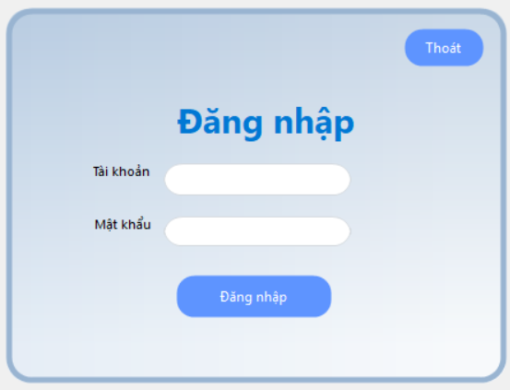

2. Các form chức năng cho Quản lý:
2.1. Giao diện chính:
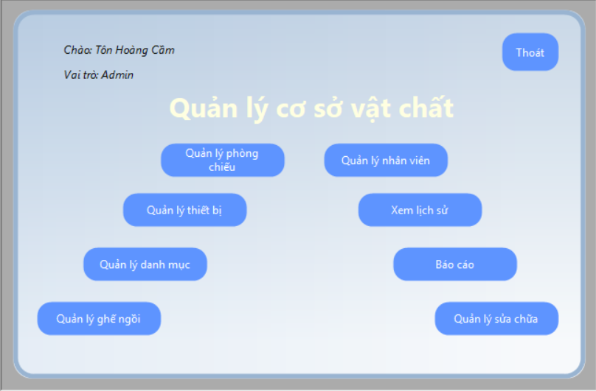
2.2. Quản lý phòng chiếu:

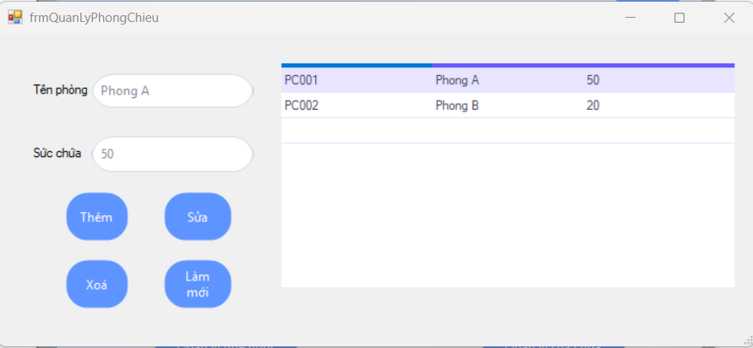
2.3. Quản lý chỗ ngồi:
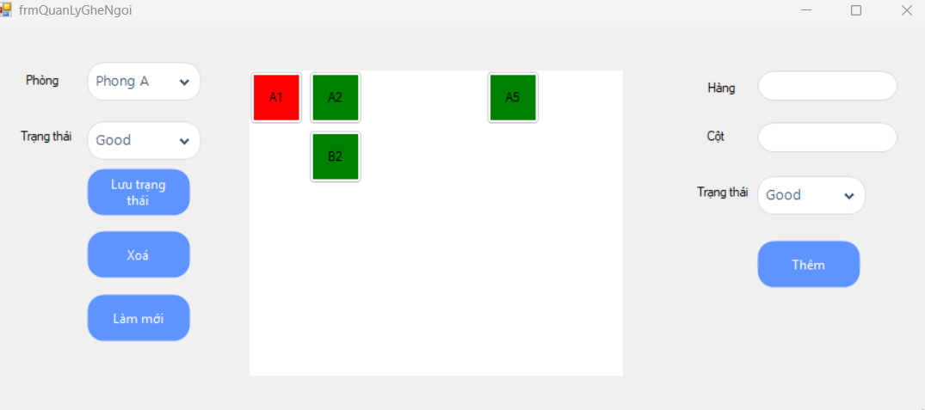
2.4. Quản lý nhân viên:
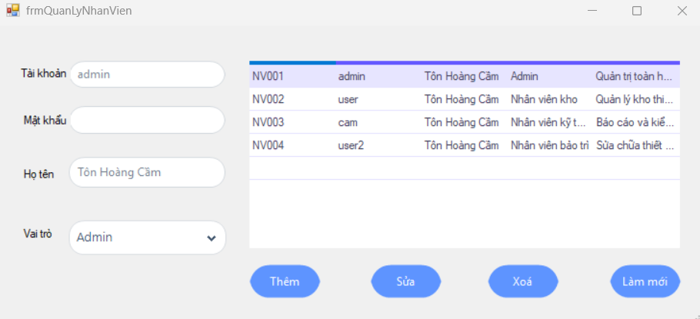
2.5. Xem lịch sử:
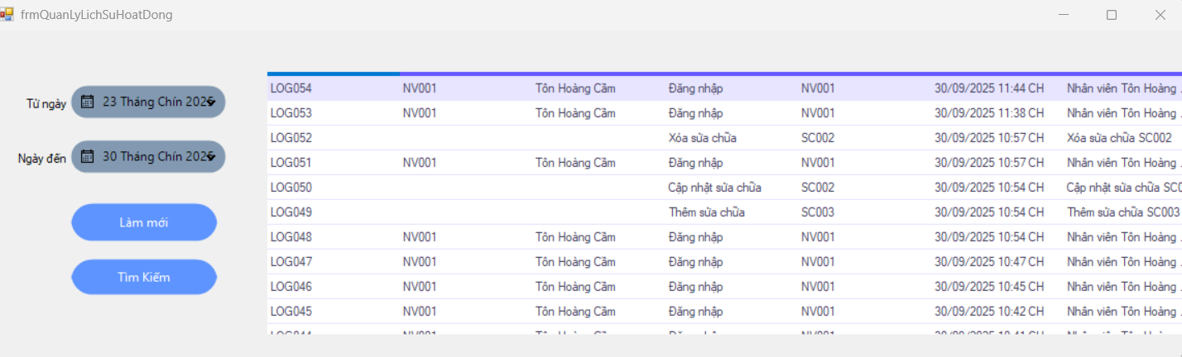
2.6. Xem danh mục:
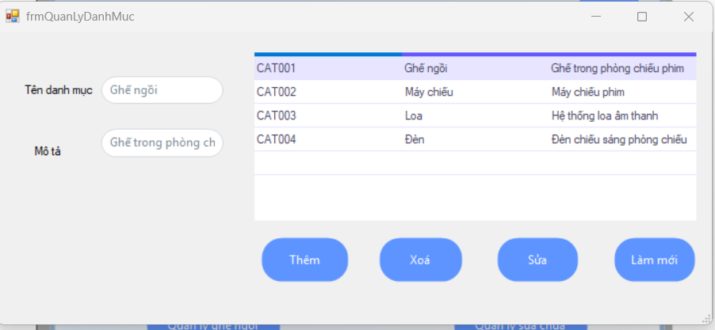

2.7. Báo cáo
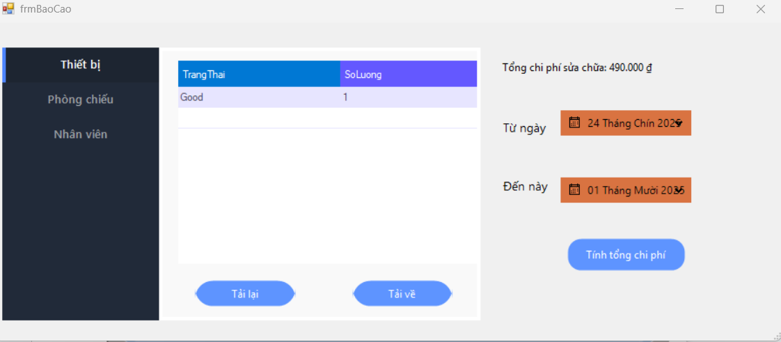
2.8. Quản lý thiết bị
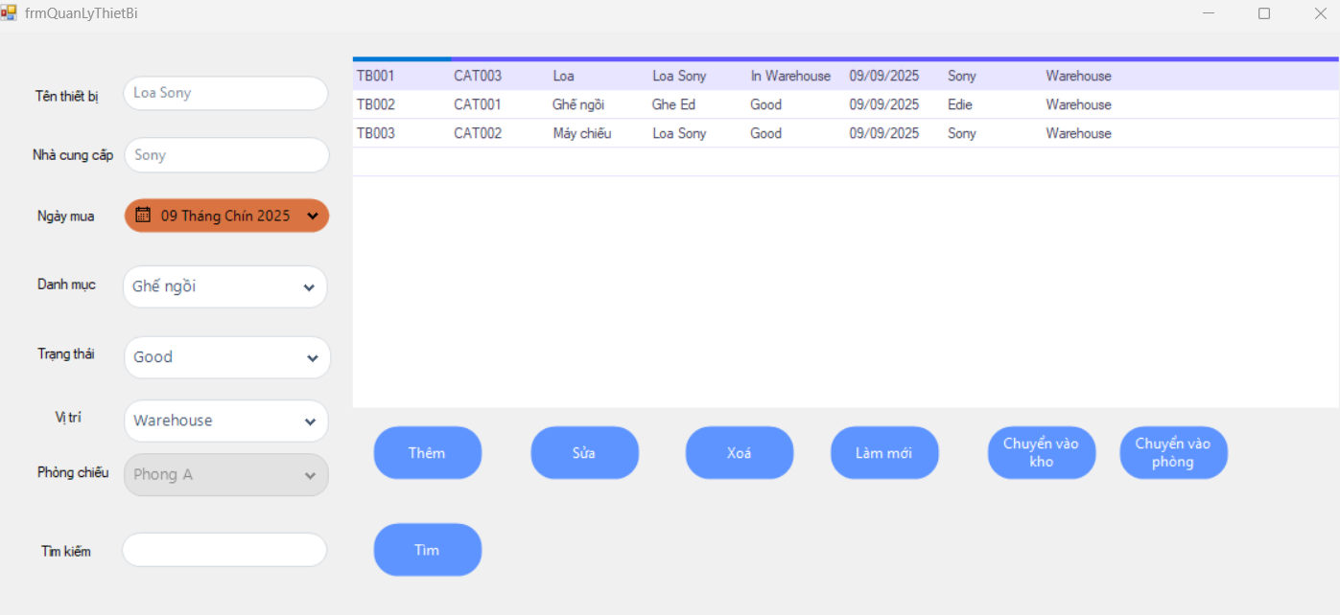
2.9. Quản lý sửa chữa
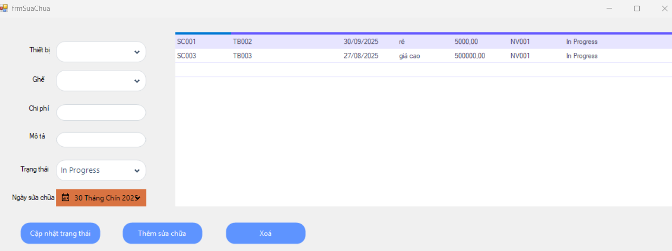

3. Các form chức năng cho Nhân viên
3.1. Nhân viên kho
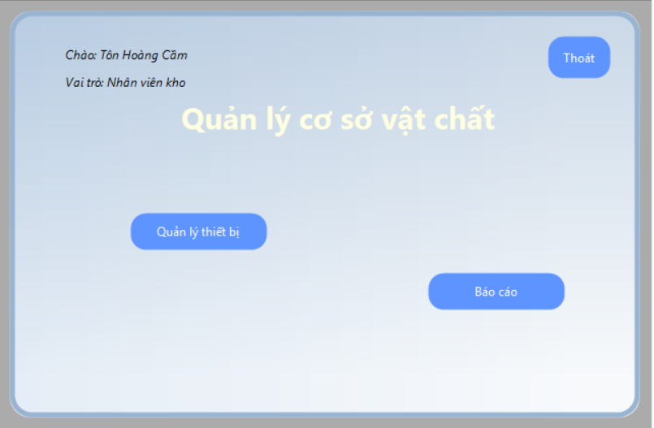

3.2. Nhân viên kỹ thuật
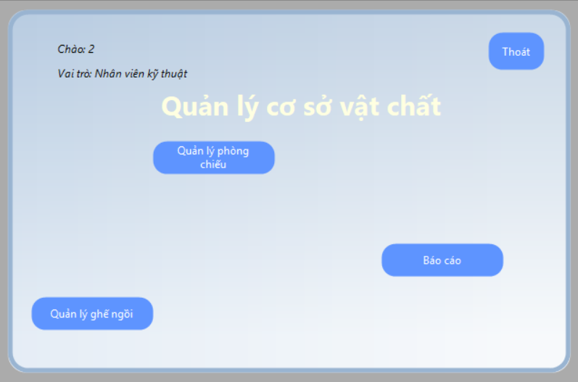
3.3. Nhân viên bảo trì
